Thứ hai ngày 7 tháng 2 năm 2022
Sinh hoạt dưới cờ:

TUẦN 22 - SINH HOẠT DƯỚI CỜ

CHIA SẺ KẾ HOẠCH BẢO VỆ CẢNH QUAN ĐỊA PHƯƠNG
1. Yêu cầu cần đạt
- HS biết chào cờ là một hoạt động đầu tuần không thể thiếu của trường học. Lắng nghe lời nhận xét của cô Hiệu Trưởng và thầy TPT về kế hoạch tuần 22
- Rèn kĩ năng tập hợp đội hình theo liên đội, kĩ năng hát Quốc ca, Đội ca, hô đáp khẩu hiệu.
- Giới thiệu được về kế hoạch Bảo vệ cảnh quan địa phương của lớp mình.
- Năng lực chung: Giao tiếp, hợp tác ; Tự chủ, tự học.
- Năng lực riêng:Nhiệt tình, sẵn sàng tham gia các hoạt động bảo vệ cảnh quan địa phương do nhà trường phát động.
- Bồi dưỡng phẩm chất nhân ái, trung thực, trách nhiệm.
2. Đồ dùng dạy học:
a. Đối với GV
- Nhắc HS mặc đúng đồng phục, quần áo gọn gàng, lịch sự.
b. Đối với HS:
- Mặc lịch sự, sạch sẽ; đầu tóc gọn gàng.
3. Các hoạt động dạy học chủ yếu:
Hoạt động tổ chức, hướng dẫn của GV | Hoạt động học tập của HS
HOẠT ĐỘNG ỔN ĐỊNH
GV cho HS ổn định tổ chức, nhắc nhở HS chỉnh đốn hàng ngũ, trang phục để thực hiện nghi lễ chào cờ. | Lớp trưởng điều hành, cả lớp thực hiện
HOẠT ĐỘNG HÌNH THÀNH KIẾN THỨC
- GV nhắc nhở HS chỉnh đốn hàng ngũ, thực hiện nghi lễ chào cờ.  - HS nghe GV nhận xét kết quả thi đua của tuần vừa qua và phát động phong trào của tuần tới.  - Nhà trường tổ chức cho các lớp giới thiệu về kế hoạch Bảo vệ cảnh quan địa phương:  + GV mời đại diện một số lớp lên giới thiệu về kế hoạch Bảo vệ cảnh quan địa phương của lớp mình trước toàn trường và cam kết thực hiện kế hoạch.  + GV Tổng phụ trách Độichốt lại những nội dung cơ bản, quam trọng trong kế hoạch của mỗi lớp. Nhắc nhở, động viên các lớp hoàn thành tốt công việc và thực hiện đúng kế hoạch đã xây dựng. | - HS chào cờ.  - HS lắng nghe.  - HS lắng nghe, tham gia vào các hoạt động.
4. Điều chỉnh sau tiết dạy:
……………………………………………………………………………………………………………………………………………………………………………………………………………………………………………………………………………………………………………………………………………………
Toán:
BẢNG CHIA 5 (Tiết 2)
1. Yêu cầu cần đạt
1.1. Kiến thức, kĩ năng:
- Giúp HS Củng cố bảng chia 5
-Vận dụng bảng chia 5 để tính nhẩm và giải một số bài tập, bài toán thực tế liên quan đến các phép chia ở bảng chia 5.
1.2.Phẩm chất và năng lực:
a.Năng lực:
- Thông qua việc thao tác tìm kết quả từng phép chia trong bảng chia 5, vận dụng bảng chia 5 để tính nhẩm. HS có cơ hội phát triển năng lực tư duy và lập luậntoán học. NL mô hình hóa toán học. NL sử dụng phương tiện, công cụ toán học.
-Thông qua việc nhận biết phép chia từ các tình huống khác nhau thể hiện qua tranh vẽ. HS có cơ hội được phát triển năng lực giải quyết vấn đề toán học. NL giao tiếp toán học
b.Phẩm chất
- Chăm chỉ, trách nhiệm, nhân ái, có tinh thần hợp tác khi làm việc nhóm, rèn tính cẩn thận.
2. Đồ dùng dạy học:
2.1. Giáo viên: máy tính; ti vi, SGK;
2.2. Học sinh: SGK, vở ô li, nháp, ...
3. Các hoạt động dạy học chủ yếu:
Hoạt động tổ chức, hướng dẫn của GV | Hoạt động học tập của HS
HOẠT ĐỘNG KHỞI ĐỘNG
-GV tổ chức cho HS chơi trò chơi truyền điện đọc các phép tính trong bảng chia 5.  -GV theo dõi HS chơi  -Nhận xét,khen ngợi  -GV dẫn dắt, giới thiệu bài mới: Bảng chia 5 ( tiết 2) | -HS chơi trò chơi  -HS lắng nghe
HOẠT ĐỘNG LUYỆN TẬP, THỰC HÀNH
Mục tiêu:Vận dụng kiến thức kĩ năng về phép nhân, phép chia đã học vào giải bài tập.  Bài 3: Tính nhẩm  -Gọi 1HS đọc to đề bài, và nêu yêu cầu của bài tập.  -Yêu cầu HS làm bài cá nhân vào vở, 3HS lên bảng làm bài.  -GV chữa bài, thống nhất đáp án đúng  -GV hỏi: Dựa vào 1 phép nhân ta có thể biết kết quả của mấy phép chia? | -HS đọc thầm đề bài  -HS thực hiện  -HS làm bài, và đổi vở, đặt câu hỏi cho nhau đọc phép tính và nói kết quả tương ứng với phép tính.  -HS trả lời
  5x3=15 | 5x9=45 | 5x6=30
  15:5=3 | 45:5=9 | 30:5=6
  15:3=5 | 45:9=5 | 30:6=5
Bài 4: Xem tranh rồi nói phép chia thích hợp  -Gọi 1HS đọc to đề bài, và nêu yêu cầu của bài tập.  -YCHS quan sát tranh, suy nghĩ và viết phép chia thích hợp vào bảng con, sau đó trao đổi trong nhóm đôi nói cho bạn nghe tình huống và phép chia phù hợp với từng bức tranh.  -GV gọi đại diện các nhóm lên chia sẻ bài trước lớp  -GV nhận xét, khen ngợi, góp ý.  -GV nêu thêm 1 số tình huống để HS nêu phép chia cho 5 phù hợp. | -HS đọc thầm đề bài  -HS thực hiện  -HS suy nghĩ làm bài, trao đổi với bạn trong nhóm 2  a,Có 20 bạn xếp đều vào 5 vòng tròn. Mỗi vòng tròn có 4 bạn. Ta có phép chia 20:5=4.  b,Có 15 cúc áo, khâu vào mỗi áo 5 cúc. Khâu đủ 3 chiếc áo. Ta có phép chia: 15:5=3  -Đại diện 2 nhóm lên chia sẻ, lớp nhận xét  -HS lắng nghe, trả lời
HOẠT ĐỘNG VẬN DỤNG
Bài 5: Kể 1 tình huống thực tế có sử dụng phép chia trong bảng chia 5  -Gọi 1HS đọc to đề bài, và nêu yêu cầu của bài tập.  -GVHDHS thảo luận nhóm 4 chia sẻ với bạn trong nhóm về tình huống thực tế có sử dụng bảng chia 5  -GV mời HS lên chia sẻ trước lớp  -GV nhận xet, khen ngợi. | -HS đọc thầm đề bài  -HS thực hiện  -HS trao đổi với các bạn trong nhóm.  -3-4HS lên chia sẻ
CỦNG CỐ, DẶN DÒ (3p)
Mục tiêu: Củng cố giúp HS ghi nhớ kiến thức phép nhân, phép chia đã học và luyện tập phản xạ, logic tư duy toán học.  Qua bài học này các em biết thêm về điều gì?  -Nhắc HS về nhà đọc lại bảng chia 5. Thực hành vận dụng bảng chia 5 vào các tình huống thực tế.  -Chuẩn bị bài: Số bị chia-Số chia-Thương | -HS chia sẻ  -HS lắng nghe
4. Điều chỉnh sau tiết dạy:
……………………………………………………………………………………………………………………………………………………………………………………………………………………………………………………………………………………………………………………………………………………
Tiếng Việt:

BÀI 22: CHUYỆN CÂY CHUYỆN NGƯỜI

CHIA SẺ VÀ ĐỌC : MÙA LÚA CHÍN

1. Yêu cầu cần đạt
- Nhận biết về chủ điểm
- Đọc trôi chảy bài thơ. Phát âm đúng các từ ngữ. Nghỉ hơi đúng giữa các dòng thơ, cuôi mỗi dòng, mỗi khổ thơ.
- Hiểu nghĩa của từ ngừ khó trong bài (tơ kén, đàn ri đá, quyện, trĩu). Hiểu những hình ảnh thơ: Vây quanh làng/ Một biển vàng / Như tơ kén /... Lúa biết đi /Chuyện rầm rì /Rung rinh sóng/Bông lúa quyện /trĩu bàn tay.... Hiểu nội dung bài thơ: Ngợi ca vẻ đẹp của đồng lúa chín, ngợi ca người nông dân đã nuôi lớn cây lúa, làm nên cánh đồng lúa chín. Từ đó, thêm yêu thiên nhiên, yêu đồng lúa, trân trọng công sức lao động của các cô bác nông dân.
Năng lực
- Năng lực chung: Biết cùng các bạn thảo luận nhóm; hợp tác tìm hiểu bài.
- Năng lực riêng:Mở rộng vốn từ về cây lúa. Biết đặt câu với các từ ngữ đó.
Phẩm chất
- Có tình cảm với thiên nhiên.
- Trân trọng công sức lao động của những người nông dân.
2. Đồ dùng dạy học
2.1. Giáo viên: - Máy tính, ti vi, SGK
2.2. Học sinh: SGK, Vở bài tập Tiếng Việt 2, tập hai.
3. Các hoạt động dạy học chủ yếu:
Hoạt động tổ chức, hướng dẫn của GV | Hoạt động học tập của HS
HOẠT ĐỘNG KHỞI ĐỘNG: CHIA SẺ VỀ CHỦ ĐIỂM
- GV giới thiệu: Chủ điểm Lá phổi xanh ở tuần trước nói về vai trò của cây cối mang lại sự sống, nguồn không khí trong lành cho hành tinh. Trong tuần này, các em sẽ học những bài văn, bài thơ, câu chuyện nói về sự gắn bó thân thiết giữa con người với cây cối.  Bài tập 1:  - GV yêu cầu HS thảo luận theo nhóm và trả lời câu hỏi: Quan sát các hình ảnh dưới đây, sắp xếp lại thứ tự các hình cho phù hợp với quá trình từ lúc còn non đến lúc thu hoạch và được nấu thành cơm.  + GV gắn lên bảng 6 hình minh hoạ bài tập 1.  + GV chỉ tùng từ ngữ dưới hình cho HS đọc: cơm, thóc, gạo,...  + GV hướng dẫn từng cặp HS thảo luận và làm bài trong vở bài tập: sắp xếp lại thứ tự 6 hình cho phù hợp với quá trình tù lúc lúa còn non đến lúc thu hoạch và được nấu thành cơm.  + GV mời 1 HS lên bảng sắp xếp lại từng hình:  (1) Cây mạ non (2) Cây lúa trường thành (3) Cây lúa chín  (4) Thóc (5) Gạo (6) Cơm  Bài tập 2:  - GV cho HS nghe bài hát Em đi giữa biển vàng (nhạc: Bùi Đình Thảo, lời thơ: Nguyễn Khoa Đăng).  - GV giới thiệu chủ điểm: Bài tập mở đầu chủ điểm này đà giúp các em biết thêm về cây lúa – cây lương thực chính của Việt Nam và nhiều nước. Bài đọc Mùa lúa chín sẽ giúp các em hiểu thêm về cây lúa và những người làm ra cây lúa, làm ra thóc, gạo. | - Quan sát  - Thực hiện theo yêu cầu:  - Lắng nghe  - Thảo luận nhóm đôi  - Thực hiện theo yêu cầu GV  - Lắng nghe
HOẠT ĐỘNG HÌNH THÀNH KIẾN THỨC
1. Giới thiệu bài  a. Mục tiêu: Tạo tâm thế hứng thú cho HS và từng bước làm quen bài học.  b. Cách thức tiến hành:  - GV giới thiệu bài học: Mở đầu chủ điểm Chuyện cây, chuyện người, các em sẽ học bài thơ Mùa lúa chín. Đây là một bài thơ rất hay của nhà thơ Nguyễn Khoa Đăng. Bài thơ đã được nhạc sĩ Bùi Đình Thảo phổ nhạc thành bài hát Em đi giữa biển vàn mà các em vừa được nghe. | - Lắng nghe
Hoạt động 1: Đọc thành tiếng  a. Mục tiêu: HS đọc bài thơ Mùa lúa chín với giọng đọc nhẹ nhàng, tình cảm, chậm rãi, thiết tha.  b.Cách tiến hành:  - GV đọc mẫu bài bài thơ Mùa lúa chín với giọng đọc nhẹ nhàng, tình cảm, chậm rãi, thiết tha.  - GV mời 1HS đứng dậy đọc phần giải nghĩa các từ ngữ khó: tơ kén, ri đá.  - GV tổ chức cho HS luyện đọc: Từng HS đọc tiếp nối 4 đoạn thơ  + HS1: khổ thơ 1.  + HS2: khổ thơ 2.  + HS3: khổ thơ 3.  + HS4: khổ thơ 4.  - GV yêu cầu HS luyện đọc trong nhóm: Từng cặp HS đọc tiếp nối như GV đã phân công.  - GV tổ chức cho HS thi đọc tiếp nối các đoạn của bài đọc.  - GV mời 1 HS giỏi đọc lại toàn bài. | - HS lắng nghe, đọc thầm theo.  - HS đọc phần chú giải từ ngữ:  + Tơ kén: sợi tơ con tằm nhả ra để tạo thành tổ kén, màu vàng.  + Ri đá: loài chim sẻ mỏ ngắn, mình nhỏ, lông màu nâu sẫm.  - HS đọc bài.  - HS luyện đọc.  - HS thi đọc.  - HS đọc bài; các HS khác lắng nghe, đọc thầm theo.
Hoạt động 2: Đọc hiểu  a. Mục tiêu: HS trả lời các câu hỏi phần Đọc hiểu SGK trang 32.  b.Cách tiến hành:  - GV mời 4 HS tiếp nối nhau đọc 4 câu hỏi:  + HS1 (Câu 1): Ở khổ thơ 1, đồng lúa chín được so sánh với những gì?  + HS2 (Câu 2): Tìm một hình ảnh đẹp ở khổ thơ 2.  + HS3 (Câu 3): Những câu thơ nào nói lên nỗi vất vả của người nông dân?  + HS4 (Câu 4): Những từ ngữ nào ở khổ thơ cuối thể hiện niềm vui của bạn nhỏ khi đi giữa đồng lúa chín?  - GV yêu cầu từng cặp HS đọc thầm bài thơ, thảo luận theo 4 câu hỏi.  - GV mời đại diện các nhóm trình bày kết quả.  - GV giúp HS hiểu hình ảnh “lúa biết đi, chuyện rầm rì”:  + Theo nhà thơ Phạm Hổ, đó là hình ảnh đoàn người gánh lúa về làng rầm rì trò chuyên. Nhìn từ xa, đoàn người gánh lúa đi giữa cánh đồng làm cho tác giả có cảm tưởng như lúa biết đi, lúa tạo nên những làn sóng rung rinh, làm xáo động cả hàng cây, làm lung lay cả hàng cột điện. Người ta nhìn xa chỉ thấy những bó lúa vàng chuyển động, không thấy người gánh lúa nên có cảm tưởng như lúa biết đi, lúa biết nói.  + HS cũng có thể hiểu hình ảnh này đơn giản hơn: Nhìn cánh đồng lúa gợn sóng trong tiếng gió rì rào, có cảm tưởng như lúa biết đi và nói chuyện rì rầm.  -GV yêu cầu HS trả lời câu hỏi: Qua bài thơ, em hiểu điều gì? | - HS đọc yêu cầu câu hỏi.  - HS thảo luận.  - HS trình bày:  + Câu 1: Ở khổ thơ 1, đồng lúa chín được so sánh với một biển vàng, tơ kén.  + Câu 2: Một hình ảnh đẹp ở khổ thơ 2: Lúa biết đi/chuyện rầm rì /rung rinh sóng.  + Câu 3: Những câu thơ ở khổ thơ 3 nói về nỗi vất vả của người nông dân: Bông lúa quyện /Trĩu bàn tay /Như đựng đầy /Mưa, gió, nắng / Như đeo nặng /Giọt mồ hôi /Của bao người /Nuôi lớn lúa.  + Câu 4: Những từ ngừ ở khổ thơ cuối thể hiện niềm vui của bạn nhỏ khi đi giữa đồng lúa chín: Bạn nhỏ đi giữa biến vàng, nghe như đồng lúa mênh mang đang cất lên tiếng hát.  - HS trả lời: Bài thơ ngợi ca vẻ đẹp của đồng lúa chín, ngợi ca lao động vât vả của những người nông dân đã nuôi lớn cây lúa, làm nên mùa lúa chín.
Hoạt động 3: Luyện tập  a. Mục tiêu: HS trả lời các câu hỏi trong phần Luyện tập SGK trang 32.  b. Cách tiến hành:  - GV yêu cầu2 HS đọc nối tiếp yêu cầu của bài tập 1,2; đọc cả mẫu.  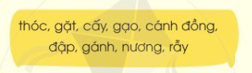  + HS1 (Câu 1): Xếp các từ ngữ dưới đây vào nhóm thích hợp:  a. Từ ngữ chỉ nơi trồng lúa. M: cánh đồng.  b. Từ ngữ chỉ hoạt động liên quan đến cây lúa. M: cấy.  c. Từ ngữ chỉ sản phẩm từ cây lúa, M: gạo.  + HS2 (Câu 2): Đặt câu với một trong các từ ngữ trên.  - GV tổ chức cho 2 nhóm HS thi tiếp sức trên bảng lớp, mỗi nhóm nhận 9 thẻ từ. HS tiếp nối nhau đặt câu với 9 từ ngữ đó. | - HS đọc yêu cầu bài tập.  - HS trình bày câu trả lời:  + Câu 1:  • Từ ngừ chỉ nơi trồng lúa: cánh đồng, nương, rẫy.  • Từ ngữ chỉ hoạt động liên quan đến cây lúa: cấy, gặt, đập, gánh.  • Từ ngữ chỉ sản phẩm từ cây lúa: gạo, thóc.  + Câu 2:  • Cánh đồng lúa rộng mênh mông. / Trên cánh đồng, người dân tấp nập cày cấy.  • Bác nông dân cấy lúa./Cô chú tôi đang đập lúa trên sân./ Mẹ em gánh thóc về làng.  + Hạt thóc chắc, mẩy, vàng ươm./ Hạt gạo nuôi sống con người.
HOẠT ĐỘNG CỦNG CỐ
- Sau tiết học em biết thêm được điều gì?  - GV nhận xét tiết học khen ngợi, biểu dương những HS học tốt.  - GV nhắc HS chuẩn bị cho tiết học sau | - Hs nêu  - Hs lắng nghe

4. Điều chỉnh sau tiết dạy:
……………………………………………………………………………………………………………………………………………………………………………………………………………………………………………………………………………………………………………………………………………………
BUỔI CHIỀU
Đạo đức:

BẢO QUẢN ĐỒ DÙNG GIA ĐÌNH (TIẾT 2)

1. Mức độ, yêu cầu cần đạt
1.1. Kiến thức
- Nêu được một số biểu hiện của việc biết bảo quản đồ dùng gia đình.
- Nếu được vì sao phải bảo quản đồ dùng gia đình.
- Thực hiện được việc bảo quản đồ dùng gia đình.
- Nhắc nhở người thân thực hiện bảo quản tra đình.
1.2. Năng lực:
- Năng lực giao tiếp, hợp tác: Trao đổi, thảo luận để thực hiện các nhiệm vụ học tập.
- Năng lực giải quyết vấn đề và sáng tạo: Sử dụng các kiến thức đã học ứng dụng vào thực tế.
1.3. Phẩm chất:
Chủ động được việc sử dụng các đồ dùng gia đình cẩn thận.
2. Đồ dùng dạy học:
2.1. Giáo viên: SGK, máy tính, ti vi, đồ dùng sắm vai
2.2. Học sinh: SGK, đồ dùng cá nhân
3. Các hoạt động dạy học chủ yếu:
Hoạt động tổ chức, hướng dẫn của GV | Hoạt động học tập của HS
HOẠT ĐỘNG KHỞI ĐỘNG (3’)
1. Khởi động  Mục tiêu: Tạo không khí vui vẻ, kết nối với bài học.  GV tổ chức cho HS chơi trò chơi “Kéo co” (bài 1 trang 50)  *Cách chơi: GV đưa ra các hành vi sau: 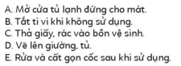 và cho HS nêu nhận định hành viđúng/sai trong bảo quản đồ dùng gia đình.  - GV đánh giá HS chơi, kết luận những hành vi đúng/ sai và giới thiệu bài. | HS tham gia chơi:  + Đồng ý với các ý kiến: B, E  + Không đồng ý với các ý kiến: A,C,D  - HS lắng nghe
HOẠT ĐỘNG LUYỆN TẬP (28’)
Hoạt động 1: Xử lí tình huống  Mục tiêu:  - HS đưa ra được cách ứng xử phù hợp liên quan đến việc giữ gìn, bảo quản đồ dùng gia đình.  GV thảo luận nhóm 4, thực hiện các nhiệm vụ sau:  *Nhiệm vụ 1: Đóng vai và xử lí tình huống trong SGK/trang 50.  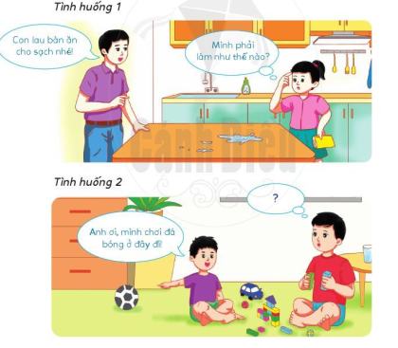  *Nhiệm vụ 2: Nhận xét, đánh giá sự thể hiện của bạn theo tiêu chí sau:  + Phương án xử lí: Hợp lí  + Đóng vai: sinh động, hấp dẫn  + Thái độ làm việc nhóm: Tập trung, nghiêm túc.  - GV theo dõi, giúp đỡ các nhóm  - GV gọi đại diện các nhóm đóng vai xử lí tình huống  - GV gọi HS khác nhận xét, bổ sung  - GV đánh giá, chuyển sang hoạt động tiếp theo. |  | - HS thảo luận nhóm 4 và hoạt động theo sự hướng dẫn của GV:  + TH 1: Bạn nữ nên lau bàn ăn theo lời bố. Khi lau bàn, bạn nên nhặt hết thức ăn còn vương trên bàn ăn, giặt khăn lau dưới vòi nước, rồi từ lau bàn. Khi lau, không nhấc giẻ lau lên qus nhiều lần. Lau từ trên tiến dần xuống dưới và lau hết bề mặt của bàn. Nếu lau một lần chưa sạch, thi có thể lau thêm cho đến khi bàn sạch mới thôi. Lau xong, giặt giẻ lau và phơi phô.  +TH 2: Anh trai nên nói với em ra ngoài sân chơi đã bóng, chơi trong nhà rất có thể làm vỡ các đồ vạt trong nhà, có thể gây tai nạn đáng tiếc cho cả hai anh em và những người khác trong gia đình. (Hoặc anh trai rủ em chơi trò khác).  - Đại diện các nhóm lên đóng vai, xử lí tình huống.  - Nhóm khác lắng nghe, bổ sung, góp ý  - HS lắng nghe
Hoạt động 2: Liên hệ  Mục tiêu:  HS nêu được các việc làm và các thực hiện phù hợp giúp bảo quản, giữ gìn đồ dùng gia đình từ trải nghiệm thực tế của bản thân.  GV cho HS thảo luận nhóm 2 và trả lời câu hỏi:  + Em đã biết giữ gìn, bảo quản đồ dùng của gia đình mình chưa?  + Em đã làm gì và làm như thế nào với những đồ dùng trong gia đình của mình? Đó là những đồ dùng nào?  + Em sẽ làm gì để bảo quản tốt hơn các đồ dùng trong gia đình?  - GV HS chia sẻ trước lớp  - GV gọi HS khác nhận xét, bổ sung  - GV đánh giá, chuyển sang hoạt động tiếp theo. |  | - HS thảo luận nhóm đôi, chia sẻ với bạn theo những câu hỏi của GV.  - 3-4 HS chia sẻ, HS khác nhận xét, bổ sung  - HS lắng nghe
HOẠT ĐỘNG CỦNG CỐ (3’)
3. Củng cố - dặn dò  Mục tiêu: Khái quát lại nội dung tiết học GV hỏi: Nêu 2 việc thể hiện em biết bảo quản đồ dùng gia đình rất tốt.  GV nhận xét, đánh giá tiết học |  | 2-3 HS nêu  HS lắng nghe
4. Điều chỉnh sau tiết dạy:
……………………………………………………………………………………………………………………………………………………………………………………………………………………………………………………………………………………………………………………………………………………
Luyện Toán:
ÔN LUYỆN VỀ BẢNG CHIA 5
1. Yêu cầu cần đạt:
1.1. Kiến thức, kĩ năng
- Củng cố và mở rộng kiến thức cho học sinh về bảng chia 5
- Giúp học sinh thực hiện tốt các bài tập
1.2. Phẩm chất, năng lực
a. Năng lực:
- Thông qua các tình huống thực tiễn Hs có cơ hội được phát triển năng lực tư duy, năng lực giải quyết vấn đề, năng lực giao tiếp toán học.
b. Phẩm chất: chăm chỉ, trách nhiệm, nhân ái, có tinh thần hợp tác trong khi làm việc nhóm.
2. Đồ dùng dạy học:
2.1. Giáo viên: Máy tính, tivi.
2.2. Học sinh: SGK, vở BT
3. Các hoạt động dạy học chủ yếu:
Hoạt động tổ chức, hướng dẫn của GV |  |  | Hoạt động học tập của HS
HOẠT ĐỘNG KHỞI ĐỘNG (3’)
Mục tiêu: Tạo tâm thế vui tươi, phấn khởi  - GV giới thiệu bài, ghi bảng |  |  | - HS nhắc lại
HOẠT ĐỘNG LUYỆN TẬP, THỰC HÀNH (28’)
HĐ1 : Giao việc  - GV giới thiệu các bài tập, yêu cầu HS tự làm bài |  | - Lắng nghe
HĐ2 : Ôn luyện  - HS tự làm bài vào vở bài tập  - GV hướng dẫn thêm cho một số em còn chậm  Bài tập 1 : Tính nhẩm :  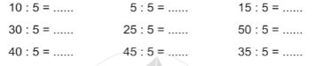  Bài tập 2 : Tính :  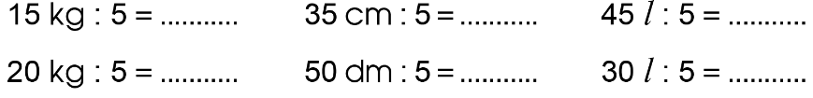  Bài tập 3 : Tính nhẩm :  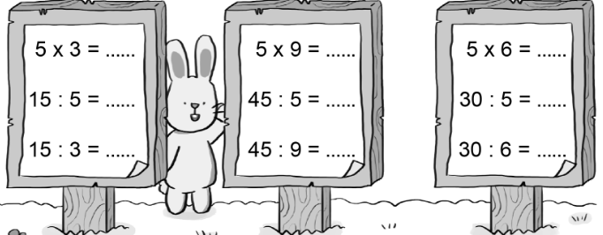  Bài 4 : Xem tranh rồi nói và viết số hoặc phép chia thích hợp :  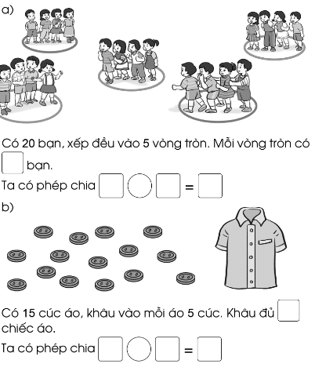  Bài 5: |  | - HS tự làm bài  Đáp án:  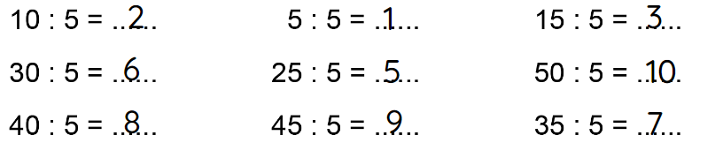  Đáp án:  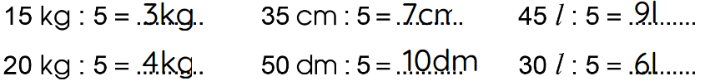  Đáp án:  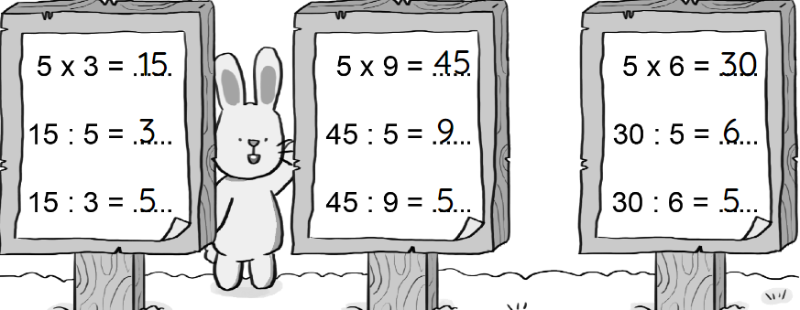  Đáp án: 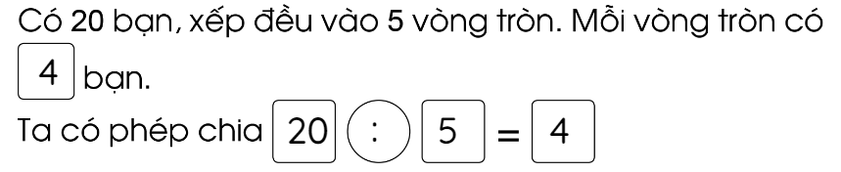  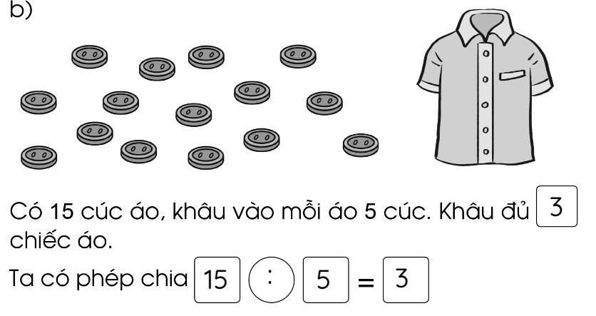
HĐ3: Sửa bài  - Gọi HS lên bảng sửa bài  - GV chốt đáp án |  | - HS sửa bài trên bảng lớp  - Nhận xét, sửa bài vào vở nếu làm sai
CỦNG CỐ, DẶN DÒ (3p)
Mục tiêu: Ghi nhớ, khắc sâu nội dung bài  Hỏi: Qua các bài tập, chúng ta được củng cố và mở rộng kiến thức gì?  GV nhấn mạnh kiến thức tiết học  GV đánh giá, động viên, khích lệ HS. | -HS nêu ý kiến  -HS lắng nghe
4. Điều chỉnh sau tiết dạy:
………………………………………………………………………………………………………………………………………………………………………………………………………………………………………………………………
Luyện Tiếng việt:

LUYỆN ĐỌC: MÙA LÚA CHÍN
1. Yêu cầu cần đạt:
- Ôn tập và củng cố bài đọc Mùa lúa chín
- Đọc trôi chảy bài thơ. Phát âm đúng các từ ngữ. Nghỉ hơi đúng giữa các dòng thơ, cuôi mỗi dòng, mỗi khổ thơ.
- Hiểu nghĩa của từ ngừ khó trong bài (tơ kén, đàn ri đá, quyện, trĩu). Hiểu những hình ảnh thơ: Vây quanh làng/ Một biển vàng / Như tơ kén /... Lúa biết đi /Chuyện rầm rì /Rung rinh sóng/Bông lúa quyện /trĩu bàn tay.... Hiểu nội dung bài thơ: Ngợi ca vẻ đẹp của đồng lúa chín, ngợi ca người nông dân đã nuôi lớn cây lúa, làm nên cánh đồng lúa chín. Từ đó, thêm yêu thiên nhiên, yêu đồng lúa, trân trọng công sức lao động của các cô bác nông dân.
Năng lực
- Năng lực chung: Biết cùng các bạn thảo luận nhóm; hợp tác tìm hiểu bài.
- Năng lực riêng: Mở rộng vốn từ về cây lúa.
Phẩm chất
- Có tình cảm với thiên nhiên.
- Trân trọng công sức lao động của những người nông dân.
2. Đồ dùng dạy học
2.1. Giáo viên: - Máy tính, ti vi, SGK
2.2. Học sinh: SGK
3. Các hoạt động dạy học chủ yếu:
Hoạt động tổ chức, hướng dẫn của GV | Hoạt động học tập của HS
HOẠT ĐỘNG KHỞI ĐỘNG (3’)
1. Giới thiệu bài  Mục tiêu: Tạo tâm thế cho học sinh và từng bước làm quen bài học.  Cách tiến hành:  - GV giới thiệu bài | - HS lắng nghe.
HOẠT ĐỘNG THỰC HÀNH (30’)
HĐ 1: HS tự đọc bài  - GV đọc mẫu bài Mùa lúa chín  - GV hướng dẫn HS tự luyện đọc lại bài  - Theo dõi, hướng dẫn thêm cho một số HS đọc còn chậm | - HS đọc thầm theo.  - HS tự luyện đọc
HĐ 2: HS đọc bài trước lớp  - GV gọi HS đọc bài  - GV theo dõi, nhận xét | - 5-7 HS đọc rồi mời bạn nhận xét, sửa lỗi
HD3: Tìm hiểu nội dung văn bản.  - GV giao nhiệm vụ cho HS đọc thầm bài thơ, thảo luận nhóm đôi theo các CH tìm hiểu bài. Sau đó trả lời CH  + Câu 1: Ở khổ thơ 1, đồng lúa chín được so sánh với những gì?  + Câu 2: Tìm một hình ảnh đẹp ở khổ thơ 2.  + Câu 3: Những câu thơ nào nói lên nỗi vất vả của người nông dân?  + Câu 4: Những từ ngữ nào ở khổ thơ cuối thể hiện niềm vui của bạn nhỏ khi đi giữa đồng lúa chín?  -GV yêu cầu HS trả lời câu hỏi: Qua bài thơ, em hiểu điều gì? | - HS trả lời:  + Câu 1: Ở khổ thơ 1, đồng lúa chín được so sánh với một biển vàng, tơ kén.  + Câu 2: Một hình ảnh đẹp ở khổ thơ 2: Lúa biết đi/chuyện rầm rì /rung rinh sóng.  + Câu 3: Những câu thơ ở khổ thơ 3 nói về nỗi vất vả của người nông dân: Bông lúa quyện /Trĩu bàn tay /Như đựng đầy /Mưa, gió, nắng / Như đeo nặng /Giọt mồ hôi /Của bao người /Nuôi lớn lúa.  + Câu 4: Những từ ngừ ở khổ thơ cuối thể hiện niềm vui của bạn nhỏ khi đi giữa đồng lúa chín: Bạn nhỏ đi giữa biến vàng, nghe như đồng lúa mênh mang đang cất lên tiếng hát.  - HS trả lời: Bài thơ ngợi ca vẻ đẹp của đồng lúa chín, ngợi ca lao động vât vả của những người nông dân đã nuôi lớn cây lúa, làm nên mùa lúa chín.
HOẠT ĐỘNG CỦNG CỐ (3’)
- Sau tiết học em biết thêm được điều gì?  - GV nhận xét tiết học khen ngợi, biểu dương những HS học tốt.  - GV nhắc HS chuẩn bị cho tiết học sau | - Hs nêu  - Hs lắng nghe

4. Điều chỉnh sau tiết dạy:
……………………………………………………………………………………………………………………………………………………………………………………………………………………………………………………………………………………………………………………………………………………
Tự nhiên và xã hội:

ÔN TẬP VÀ ĐÁNH GIÁ VỀ CHỦ ĐỀ THỰC VẬT VÀ ĐỘNG VẬT
( tiết 1)
1. Mức độ, yêu cầu cần đạt
- Hệ thống lại các kiến thức đã học về chủ đề Thực vật và động vật: môi trường sống và phân loại thực vật, động vật theo môi trường sống.
- Những việc nên làm để bảo vệ môi trường sống của thực vât, động vật.
- Năng lực chung:
- Năng lực giao tiếp, hợp tác: Trao đổi, thảo luận để thực hiện các nhiệm vụ học tập.
- Năng lực giải quyết vấn đề và sáng tạo: Sử dụng các kiến thức đã học ứng dụng vào thực tế, tìm tòi, phát hiện giải quyết các nhiệm vụ trong cuộc sống.
- Năng lực riêng:
- Đóng vai xử lí tình huống bảo vệ môi trường sống của thực vật, động vật.
- Phẩm chất : Có ý thức bảo vệ môi trường sống của thực vật và động vật.
2. Đồ dùng dạy học:
2.1. Giáo viên: SGK, máy tính, ti vi, Phiếu tự đánh giá.
2.2. Học sinh: SGK
3. Các hoạt động dạy học chủ yếu:
Hoạt động tổ chức, hướng dẫn của GV | Hoạt động học tập của HS
HOẠT ĐỘNG KHỞI ĐỘNG
a. Mục tiêu: Tạo tâm thế hứng thú cho học sinh và từng bước làm quen bài học.  b. Cách thức tiến hành:  - GV giới trực tiếp vào bài Ôn tập và đánh giá chủ đề Thực vật và động vật (tiết 1). |  | - HS lắng nghe
HOẠT ĐỘNG HÌNH THÀNH KIẾN THỨC
Hoạt động 1: Giới thiệu về môi trường sống và phân loại thực vật động vật theo môi trường sống  a. Mục tiêu:  - Hệ thông được nội dung đã học về môi trường sống và phân loại thực vật, động vật theo môi trường sống.  - Biết trình bày ý kiến của mình trong nhóm và trước lớp.  b. Cách tiến hành:  Bước 1: Làm việc cá nhân  - GV yêu cầu mỗi HS hoàn thành Phiếu học tập về chủ đề Thực vật và động vật theo sơ đồ Môi trường sống của Thực vật và động vật SGK trang 79.  Bước 2: Làm việc nhóm  - GV yêu cầu từng HS giới thiệu với các bạn trong nhóm về môi trường sống và phân loại thực vật, động vật theo môi trường sống theo sơ đồ SGK trang 79.  - Các HS khác lắng nghe và đặt thêm câu hỏi.  Bước 3: Làm việc cả lớp  - GV cử hướng dẫn HS: Mỗi nhóm cử một HS giới thiệu về môi trường sống và phân loại thực vật, động vật theo môi trường sống theo sơ đồ SGK trang 79.  - Các HS khác nhận xét, góp ý. |  | - HS hoàn thành Phiếu học tập theo sơ đồ.  - HS trao đổi, thảo luận theo nhóm.  - HS trình bày.
Hoạt động 2: Trò chơi “Tìm môi trường sông cho cây và con vật”  a. Mục tiêu: Củng cố, khắc sâu kiến thức về môi trường sống của thực vật, động vật.  b. Cách tiến hành:  Bước 1: Làm việc cả lớp  - GV chia lớp thành các nhóm, mỗi nhóm 5-6 HS.  - GV chia bộ ảnh các cây và các con vật cho mỗi nhóm.  - Mỗi nhóm có 2 tờ giấy A4, trên mỗi tờ giấy ghi tên môi trường sống trên cạn, môi trường sống dưới nước.  Bước 2: Làm việc nhóm  - GV yêu cầu HS đặt tranh/ảnh các cây, con vật vào tờ giấy ghi tên môi trường sống cho phù hợp.  Bước 3: Làm việc cả lớp  - GV mời đại diện một số nhóm trình bày kết quả làm việc trước lớp, các nhóm khác nhận xét, bổ sung. |  | - HS quan sát hình, nhận ảnh các con vật, cây cối.  - HS thảo luận theo nhóm, ghi đáp án vào giấy A4.  - HS trình bày:  + Môi trường sống trên cạn: con lợn, cây hoa hồng, cây cà rốt, con hươu, con trâu, cây phượng.  + Con cá ngựa, con cá mực, con ốc, con ghẹ.
HOẠT ĐỘNG CỦNG CỐ
- Em biết thêm điều gì về bài học ngày hôm nay?  GV nhận xét, đánh giá tiết học |  | - HS chia sẻ  - HS lắng nghe
4. Điều chỉnh sau tiết dạy:
………………………………………………………………………………………………………………………………………………………………………………………………………………………………………………………………

Thứ ba ngày 8 tháng 2 năm 2022
Tiếng Việt:

BÀI 22: CHUYỆN CÂY CHUYỆN NGƯỜI

BÀI VIẾT 1: NGHE-VIẾT: MÙA LÚA CHÍN. CHỮ HOA S

(2 tiết)
1. Yêu cầu cần đạt
- Nghe - viết đúng bài thơ Mùa lúa chín (2 khổ thơ đầu). Qua bài chính tả, củng cố cách trình bày bài thơ tự dơ (dòng 3 chữ, dòng 2 chữ).
- Làm đúng Bài tập 2. BT lựa chọn 3: Điền chữ c hay k, ng hoặc ngh/ Tìm tiếng bắt đầu bằng r, d, gi; có dấu hỏi, dấu ngã.
- Biết viết chữ S hoa cờ vừa và nhỏ. Biết viết câu ứng dụng Sương long lanh đậu trên cành lá cỡ nhỏ, chữ viết đúng mẫu, đều nét, biết nối nét chữ.
- Năng lực chung: Biết cùng các bạn thảo luận nhóm; hợp tác tìm hiểu bài.
- Năng lực riêng: Có ý thức thẩm mĩ khi trình bày văn bản.
- Rèn luyện tính kiên trì, cẩn thận.
2. Đồ dùng dạy học:
2.1. Giáo viên:
- Máy tính, ti vi.
- Phần mềm hướng dẫn viết chữ S
- Mẫu chữ cái S viết hoa đặt trong khung chữ (như SGK). Bảng phụ viết câu ứng dụng trên dòng kẻ ô li.
2.2. Học sinh: SGK, bảng con, Vở Luyện viết 2, tập hai.
3. Các hoạt động dạy học chủ yếu:
Hoạt động tổ chức, hướng dẫn của GV | Hoạt động học tập của HS
HOẠT ĐỘNG KHỞI ĐỘNG
a. Mục tiêu: Tạo tâm thế hứng thú cho HS và từng bước làm quen bài học.  b. Cách thức tiến hành:  - GV giới thiệu bài học: Trong bài học ngày hôm nay, chúng ta sẽ Nghe - viết đúng bài thơ Mùa lúa chín (2 khổ thơ đầu; Làm đúng Bài tập 2, Bài tập lựa chọn 3; Biết viết chữ S hoa cờ vừa và nhỏ. Biết viết câu ứng dụng Sương long lanh đậu trên cành lá cỡ nhỏ, chữ viết đúng mẫu, đều nét, biết nối nét chữ. | - HS lắng nghe.
HOẠT ĐỘNG THỰC HÀNH
Hoạt động 1: Nghe – viết  a. Mục tiêu: HS nghe 2 khổ thơ đầu bài thơ Mùa lúa chín, chú ý những từ dễ viết sai; viết 2 khổ thơ đầu vào vở Luyện viết 2.  b. Cách tiến hành:  - GV nêu nhiệm vụ: HS nghe - viết lại 2 khổ thơ đầu bài thơ Mùa lúa chín.  - GV đọc 2 khổ thơ đầu.  - GV mời 1 HS đọc 2 khổ thơ đầu.  - GV chỉ bảng phụ (viết 2 khổ thơ), hướng dẫn HS nhận xét:  + Về hình thức: Đây là thể thơ tự do, các dòng 3 chữ, có một dòng 2 chữ.  + Tên bài viết lùi vào 5 ô tính từ lề vở.  + Có thể chia vở làm 2 cột trái, phải: Cột trái sẽ viết 7 dòng. Cột phải 7 dòng. Chữ đầu mỗi dòng viết hoa, cách lẻ vở 1 ô li.  - GV yêu cầu HS đọc lại 2 khổ thơ, chú ý những từ các em dễ viết sai: thoang thoảng, rầm rì, rung rinh, xáo động, rặng cây, lung lay.  - GV cất bảng phụ, HS gấp SGK, nghe GV đọc từng dòng thơ, viết vào vở Luyện viết 2.  - GV đọc lại bài chính tả cho HS soát lỗi.  - GV yêu cầu HS tự chữa lỗi (gạch chân từ viết sai, viết từ đúng bằng bút chì).  - GV đánh giá, chữa 5-7 bài. Nêu nhận xét. | - HS lắng nghe, tiếp thu.  - HS lắng nghe, đọc thầm theo.  - HS đọc bài; các HS khác lắng nghe, đọc thầm theo.  - HS quan sát, lắng nghe, tiếp thu.  - HS đọc lại khổ thơ, chú ý từ dễ viết sai.  - HS viết bài.  - HS soát lại bài của mình.  - HS chữa lỗi sai.
Hoạt động 2: Làm bài tập chính tả  a. Mục tiêu: HS điền chữ c/k, ng/ngh để hoàn chỉnh mẩu chuyện; tìm tiếng bắt đầu bằng r/d/gi, dấu hỏi/dấu ngã.  b.Cách tiến hành:  Bài tập 2:  - GV nêu yêu cầu bài tập 2: Tìm chữ phù hợp với ô trống để hoàn chỉnh mẩu chuyện dưới đây: chữ c hay k, chữ ng hay ngh:  - GV yêu cầu HS làm bài vào vở Luyện viết 2. GV phát phiếu cho 1 HS làm bài.  - GV yêu cầu HS làm bài trên phiếu gắn bài lên bảng lớp, đọc từng câu đã điền chữ hoàn chỉnh.  - GV hướng dẫn cả lớp đọc mẩu chuyện Quả sồi đã hoàn chỉnh.  - GV giúp HS hiểu lời khuyên của câu chuyện: Muốn trở thành một cây sồi cao lớn, quả sồi phải tự mọc rễ.  Bài tập 3:  - GV chọn bài tập b và đọc yêu cầu câu hỏi: Tìm các tiếng có dấu hỏi, dấy ngã có nghĩa như sau:  + Ngược với thật.  + Ngược với lành (hiền).  + Đường nhỏ và hẹp trong làng xóm, phố phường.  - GV yêu cầu HS làm bài vào vở Luyện viết 2.  - GV mời đại diện một số HS trình bày kết quả. | - HS đọc thầm yêu cầu câu hỏi.  - HS làm bài.  - HS trình bày: cao - ngắm - nghe - kể chuyện - cành cao - cây sồi.  - HS đọc mẩu chuyện hoàn chỉnh.  - HS lắng nghe, tiếp thu.  - HS đọc thầm yêu cầu câu hỏi.  - HS làm bài.  - HS trình bày:  + Ngược lại với thật: giả.  + Ngược lại với lành (hiền): dữ.  + Đường nhỏ và hẹp trong làng xóm, phố phường: hẻm, ngõ.
Hoạt động 3: Tập viết chữ hoa S  a. Mục tiêu: HS hiểu được quy trình viết chữ hoa S; viết chữ hoa S vào vở Luyện viết 2.  b. Cách tiến hành:  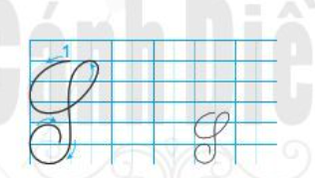  - GV chỉ chữ mẫu trong khung chữ, hỏi HS: Chữ S hoa cao mấy li, có mấy ĐKN? Được viết bởi mấy nét?  - GV chỉ chữ mẫu, miêu tả: Nét viết chữ hoa S là kết hợp của 2 nét cơ bản: cong dưới và móc ngược trái nối liền nhau, tạo vòng xoắn to ở đầu chữ (giống phần đầu chữ hoa L), cuối nét móc lượn vào trong.  - GV chỉ dẫn viết và viết trên bảng lớp: Đặt bút trên ĐK 6, viết nét cong dưới lượn lên ĐK 6. Chuyển hướng bút lượn sang trái viết tiếp nét móc ngược trái tạo vòng xoắn to, cuối nét móc lượn vào trong. Dừng bút trên ĐK 2.  - GV yêu cầu HS viết chữ S hoa vào vở Luyện viết 2.  - GV cho HS đọc câu ứng dụng: Sương long lanh đậu trên cành lá.  - GV hướng dẫn HS quan sát và nhận xét:  + Độ cao của các chữ cái: Chữ S hoa (cỡ nhỏ) và các chữ g, l, h cao 2.5 li. Chữ đ cao 2 li. Chữ t cao 1.5 li. Những chữ còn lại (ư, ơ, n, o, a, â, ê, u) cao1 li.  + Cách đặt dấu thanh: Dấu nặng đặt trên â (đậu). Dấu huyền đặt trên a (cành). Dấu sắc đặt trên a (lá).  - GV yêu cầu HS viết câu ứng dụng trong vở Luyện viết 2.  - GV đánh giá nhanh 5 - 7 bài. | - HS trả lời: Chữ S hoa cao 5 li - 6 ĐKN. Được viết bởi mấy 1 nét.  - HS quan sát, lắng nghe, tiếp thu.  - GV quan sát trên bảng lớp.  - HS viết bài.  - HS đọc câu ứng dụng.  - HS lắng nghe, thực hiện.  - HS viết bài.  - HS lắng nghe, tự soát lại bài của mình.
HOẠT ĐỘNG CỦNG CỐ
- Sau tiết học em biết thêm được điều gì?  - GV nhận xét tiết học khen ngợi, biểu dương những HS học tốt. | - Hs nêu  - Hs nêu
4. Điều chỉnh sau tiết dạy:
………………………………………………………………………………………………………………………………………………………………………………………………………………………………………………………………………………………………………………………………………………….
Toán:
SỐ BỊ CHIA- SỐ CHIA- THƯƠNG
1. Mức độ, yêu cầu cần đạt
1.1. Kiến thức, kĩ năng:
-HS bước đầu biết gọi tên các thành phần và kết quả của phép chia.
-Củng cố cách tìm kết quả của phép chia.
1.2.Phẩm chất và năng lực:
a.Năng lực:
-Thông qua việc nhận biết các thành phần và kết quả của phép chia HS có cơ hội được phát triển năng lực tư duy và lập luận toán học. NL giao tiếp toán học
b.Phẩm chất
- Chăm chỉ, trách nhiệm, nhân ái, có tinh thần hợp tác khi làm việc nhóm, rèn tính cẩn thận.
2. Đồ dùng dạy học:
2.1. Giáo viên: máy tính; SGK, Một số bộ thẻ gồm một phép nhân và hai phép chia tương ứng
2.2. Học sinh: SGK, vở ô li, nháp, ...
3. Các hoạt động dạy học chủ yếu:
Hoạt động tổ chức, hướng dẫn của GV | Hoạt động học tập của HS
HOẠT ĐỘNG KHỞI ĐỘNG (3’)
1.Khởi động  Mục tiêu: Ôn lại bài cũ,tạo hứng thú cho HS trước khi vào bài mới và kết nối bài.  -GV tổ chức cho HS hoạt động theo nhóm đôi, quan sát tranh trong SGK, nói với bạn từ những điều quan sát được.  -GV nêu câu hỏi.  +Em hãy nêu tình huống trong tranh vừa quan sát?  +Em hãy nêu phép chia tương ứng với tình huống?  -GV nhận xét, khen ngợi, dẫn dắt, giới thiệu bài mới: Số bị chia- Số chia-Thương. | -HS quan sát tranh, trao đổi  +Có 15 bạn, chia đều vào 3 bàn, mỗi bàn có 5 bạn.  +15:3=5  -HS lắng nghe, viết tên bài.
HOẠT ĐỘNG HÌNH THÀNH KIÊN THỨC
Mục tiêu: HS nhận biết cách gọi tên các thành phần và kết quả của phép chia.  *HS nhận biết cách tìm kết quả của phép chia.  -GV gắn phép chia lên bảng  -HDHS gọi tên từng thành phần và kết quả của phép chia.  -GV gọi HS nêu lại tên gọi các thành phần và kết quả cảu phép chia trên.  -GV lưu ý HS: Trong phép chia 15:3, 5 là thương, 15:3 cũng gọi là thương.  -GV lấy ví dụ để củng cố tên gọi thành phần kết quả của phép chia:  12:6=2  15:5=3  -GV đọc SBC-SC-Thương của 1 số phép chia cho HS viết bảng con.  -Cho HS trao đổi trong nhóm đoi tự viết 1 phép chia rồi đố bạn nêu đâu là SBC, đâu là số chia, đâu là thương trong phép chia đó.  - GV nhận xét, khen ngợi, chốt lại kiến thức và chuyển sang hoạt động thực hành, luyện tập. | -HS quan sát  -HS theo dõi  -HS nối tiếp nhau nêu.  -HS nhắc lại  -HS nêu tên: (Số bị chia-số chia-thương) khi giáo viên chỉ vào các số.  -HS viết bảng con  -HS trao đổi  -HS lắng nghe.
  15 : | 3 = | 5
  Số bị chia | Số chia | Thương
HOẠT ĐỘNG THỰC HÀNH, LUYỆN TẬP
Bài 1: Nêu SBC, số chia, thương trong các phép chia sau:  Mục tiêu: Thực hành gọi tên các thành phần và kết quả trong phép chia.  -Gọi 1HS đọc to đề bài, và nêu yêu cầu của bài tập.  -GV cho HS trao đổi với bạn trong nhóm đôi nêu tên gọi.  -GV gọi các nhóm lên chia sẻ với cả lớp  -GV nhận xét, kết luận | -HS đọc thầm bài  -HS thực hiện  -HS trao đổi với bạn. nói cho bạn nghe về tên gọi các thành phần và kết quả trong từng phép chia: 10:2=5 và 30:5=6  -1 nhóm lên chia sẻ, lớp nhận xét góp ý.
Bài 2: Tìm thương, biết  Mục tiêu: HSviết được phép chia dựa vào cách gọi têncác thành phần và kết quả trong phép chia.  -Gọi 1HS đọc to đề bài, và nêu yêu cầu của bài tập.  -GV cho HS làm bài vào vở sau đó đổi vở với bạn để kiểm tra.  -GV kiểm tra 1 số HS và mời HS lên chia sẻ cách làm.  -GV nhận xét, khen ngợi, chốt lời giải đúng.  a.Số bị chia là 8, số chia là 2, thương là 4 ta có phép chia: 8:2=4  b.Số bị chia là 20, số chia là 5, thương là 4, ta có phép chia: 20:5=4. | HS đọc thầm bài  -HS đọc và nêu YC  -HS thực hiện.  -HS chia sẻ
HOẠT ĐỘNG VẬN DỤNG
Bài 3: Trò chơi “Tìm bạn”  Mục tiêu: Qua trò chơi giúp HS gọi tên các thành phần và kết quả của phép chia .  -GV tổ chức cho HS chơi theo nhóm 6.  -HDHS cách chơi: Mỗi nhóm có 1 bộ thẻ ghi phép nhân, phép chia và tên thành phần của nó. HS trong nhóm rút 1 thẻ rồi quan sát các thẻ của các bạn trong nhóm, thảo luận ghép thành phép nhân, phép chia thích hợp. | -HS chơi theo HD.  -3HS đã lập thành phép tính sẽ tạo thành nhóm và giới thiệu về nhóm bạn mà mình tìm được.  VD: Xin chào các bạn, xin giới thiệu nhóm chúng mình gồm 3 người bạn: SBC, số chia, thương và chúng mình chính là phép chia 20:5=4.
CỦNG CỐ, DẶN DÒ: (3P)
Mục tiêu: Củng cố giúp HS ghi nhớ kiến thức phép nhân, phép chia đã học và luyện tập phản xạ, logic tư duy toán học.  -GV nhận xét, khen ngợi  -Qua bài này các em biết thêm được điều gì? Từ ngữ toán học nào em cần nhớ? Lấy ví dụ?  -GV nhận xét tiết học. | -HS chia sẻ
4. Điều chỉnh sau tiết dạy:
…………………………………………………………………………………………………………………………………………………………………………
…………………………………………………………………………………………………………………………………………………………………………
Luyện Tiếng việt:
LUYỆN VIẾT: MÙA LÚA CHÍN
1. Yêu cầu cần đạt:
- Nghe - viết đúng bài thơ Mùa lúa chín (2 khổ thơ đầu). Qua bài chính tả, củng cố cách trình bày bài thơ tự dơ (dòng 3 chữ, dòng 2 chữ).
- Làm đúng Bài tập 2. BT lựa chọn 3: Điền chữ c hay k, ng hoặc ngh/ Tìm tiếng bắt đầu bằng r, d, gi; có dấu hỏi, dấu ngã.
- Năng lực chung: Biết cùng các bạn thảo luận nhóm; hợp tác tìm hiểu bài.
- Năng lực riêng: Có ý thức thẩm mĩ khi trình bày văn bản.
- Rèn luyện tính kiên trì, cẩn thận.
2. Đồ dùng dạy học:
2.1. Giáo viên: SGK, máy tính, ti vi
2.2. Học sinh: SGK, bảng con, Vở
3. Các hoạt động dạy học chủ yếu:
Hoạt động tổ chức, hướng dẫn của GV | Hoạt động học tập của HS
HOẠT ĐỘNG KHỞI ĐỘNG (3’)
1. Giới thiệu bài  Mục tiêu:Tạo tâm thế cho học sinh và từng bước làm quen bài học.  Cách tiến hành:  - GV nêu MĐYC của bài học. | - HS lắng nghe.
HOẠT ĐỘNG THỰC HÀNH (30’)
Hoạt động 1: Nghe – viết  a. Mục tiêu: HS nghe 2 khổ thơ đầu bài thơ Mùa lúa chín, chú ý những từ dễ viết sai; viết 2 khổ thơ đầu vào vở Luyện viết 2.  b. Cách tiến hành:  - GV nêu nhiệm vụ: HS nghe - viết lại 2 khổ thơ đầu bài thơ Mùa lúa chín.  - GV đọc 2 khổ thơ đầu.  - GV mời 1 HS đọc 2 khổ thơ đầu.  - GV chỉ bảng phụ (viết 2 khổ thơ), hướng dẫn HS nhận xét:  + Về hình thức: Đây là thể thơ tự do, các dòng 3 chữ, có một dòng 2 chữ.  + Tên bài viết lùi vào 5 ô tính từ lề vở.  + Có thể chia vở làm 2 cột trái, phải: Cột trái sẽ viết 7 dòng. Cột phải 7 dòng. Chữ đầu mỗi dòng viết hoa, cách lẻ vở 1 ô li.  - GV yêu cầu HS đọc lại 2 khổ thơ, chú ý những từ các em dễ viết sai: thoang thoảng, rầm rì, rung rinh, xáo động, rặng cây, lung lay.  - GV cất bảng phụ, HS gấp SGK, nghe GV đọc từng dòng thơ, viết vào vở  - GV đọc lại bài chính tả cho HS soát lỗi.  - GV yêu cầu HS tự chữa lỗi (gạch chân từ viết sai, viết từ đúng bằng bút chì).  - GV đánh giá, chữa 5-7 bài. Nêu nhận xét. | - HS lắng nghe, tiếp thu.  - HS lắng nghe, đọc thầm theo.  - HS đọc bài; các HS khác lắng nghe, đọc thầm theo.  - HS quan sát, lắng nghe, tiếp thu.  - HS đọc lại khổ thơ, chú ý từ dễ viết sai.  - HS viết bài.  - HS soát lại bài của mình.  - HS chữa lỗi sai.
Hoạt động 2: Làm bài tập chính tả  a. Mục tiêu: HS điền chữ c/k, ng/ngh để hoàn chỉnh mẩu chuyện; tìm tiếng bắt đầu bằng r/d/gi, dấu hỏi/dấu ngã.  b.Cách tiến hành:  Bài tập 2:  - GV nêu yêu cầu bài tập 2: Tìm chữ phù hợp với ô trống để hoàn chỉnh mẩu chuyện dưới đây: chữ c hay k, chữ ng hay ngh:  - GV yêu cầu HS làm bài trên phiếu gắn bài lên bảng lớp, đọc từng câu đã điền chữ hoàn chỉnh.  - GV hướng dẫn cả lớp đọc mẩu chuyện Quả sồi đã hoàn chỉnh.  - GV giúp HS hiểu lời khuyên của câu chuyện: Muốn trở thành một cây sồi cao lớn, quả sồi phải tự mọc rễ.  Bài tập 3:  - GV chọn bài tập b và đọc yêu cầu câu hỏi: Tìm các tiếng có dấu hỏi, dấy ngã có nghĩa như sau:  + Ngược với thật.  + Ngược với lành (hiền).  + Đường nhỏ và hẹp trong làng xóm, phố phường.  - GV yêu cầu HS làm bài vào vở  - GV mời đại diện một số HS trình bày kết quả. | - HS đọc thầm yêu cầu câu hỏi.  - HS làm bài.  - HS trình bày: cao - ngắm - nghe - kể chuyện - cành cao - cây sồi.  - HS đọc mẩu chuyện hoàn chỉnh.  - HS lắng nghe, tiếp thu.  - HS đọc thầm yêu cầu câu hỏi.  - HS làm bài.  - HS trình bày:  + Ngược lại với thật: giả.  + Ngược lại với lành (hiền): dữ.  + Đường nhỏ và hẹp trong làng xóm, phố phường: hẻm, ngõ.
HOẠT ĐỘNG CỦNG CỐ
- Sau tiết học em biết thêm được điều gì?  - GV nhận xét tiết học khen ngợi, biểu dương những HS học tốt. | - Hs nêu  - Hs nêu
4. Điều chỉnh sau tiết dạy:
…………………………………………………………………………………………………………………………………………………………………………………………………………………………………………………………………………………………………………………………………………………….
Thứ tư ngày 9 tháng 2năm 2022
Tiếng Việt:

BÀI 22: CHUYỆN CÂY CHUYỆN NGƯỜI

BÀI ĐỌC 2: CHIẾC RỄ ĐA TRÒN

(2 tiết)
1. Mức độ, yêu cầu cần đạt
- Đọc trôi chảy bài Chiếc rễ đa tròn. Phát âm đúng. Ngắt nghỉ hơi đúng theo dấu câu và theo nghĩa. Biết đọc phân biệt lời người kể, lời các nhân vật (Bác Hồ, chú cần vụ).
- Hiểu được nghĩa cùa các từ ngừ trong bài (tần ngần, cần vụ, thắc mắc). Hiểu nội dung câu chuyện: Bác Hồ yêu thương mọi người, mọi vật. Một chiếc rễ đa rơi xuống đất, Bác cũng muốn trồng cho rễ mọc thành cây. Trồng rễ cây, Bác cũng nghi cách trồng để cây lớn lên thành chỗ vui chơi cho các cháu thiếu nhi.
- Năng lực chung: Biết cùng các bạn thảo luận nhóm; hợp tác tìm hiểu bài.
- Năng lực riêng:
- Biết cách nói lời hướng dần rõ ràng, dễ hiểu.
- Biết thực hiện đúng theo lời hướng dẫn.
- Luyện tập tìm bộ phận câu trả lời cho câu hỏi Khi nào?.
- Bồi đắp tình cảm kính yêu dành cho Bác Hồ.
2. Đồ dùng dạy học:
2.1. Giáo viên: Máy tính, tivi, SGK
2.2. Học sinh: SGK, Vở BT
3. Các hoạt động dạy học chủ yếu:
Hoạt động tổ chức, hướng dẫn của GV | Hoạt động học tập của HS
HOẠT ĐỘNG KHỞI ĐỘNG
a. Mục tiêu: Tạo tâm thế hứng thú cho HS và từng bước làm quen bài học.  b. Cách thức tiến hành:  - GV hướng dẫn HS quan sát tranh minh họa và giới thiệu bài học: Bác Hồ luôn quan tâm và yêu thương mọi người, mọi vật. Bài đọc Chiếc rễ đa tròn các em học hôm nay kể về tỉnh cảm của Bác với một chiếc rễ đa. Chiếc rễ đa bị rơi xuống đất. Bác đã làm gì để chiếc rễ đa mọc thành cây, để cái cây mọc lên từ rễ đa ấy mang lại niềm vui cho thiếu nhi? | - HS quan sát tranh minh họa bài đọc, lắng nghe, tiếp thu.
HOẠT ĐỘNG HÌNH THÀNH KIẾN THỨC MỚI
Hoạt động 1: Đọc thành tiếng  a. Mục tiêu: HS đọc bài thơ Mùa lúa chín với giọng đọc nhẹ nhàng, tình cảm, chậm rãi, thiết tha.  b.Cách tiến hành:  - GV đọc mẫu bài bài đọc Chiếc rễ đa tròn với giọng đọc nhẹ nhàng, tình cảm, chậm rãi, thiết tha.  - GV mời 1HS đứng dậy đọc phần giải nghĩa các từ ngữ khó: tần ngần, cần vụ, thắc mắc.  - GV tổ chức cho HS luyện đọc: Từng HS đọc tiếp nối 3 đoạn trong bài:  + HS1 (Đoạn 1): từ đầu đến “tiếp nhé”  + HS2 (Đoạn 2): tiếp theo đến “sẽ biết”.  + HS3 (Đoạn 3): đoạn còn lại.  - GV yêu cầu HS luyện đọc trong nhóm: Từng cặp HS đọc tiếp nối như GV đã phân công.  - GV tổ chức cho HS thi đọc tiếp nối các đoạn của bài đọc.  - GV mời 1 HS giỏi đọc lại toàn bài. | - HS lắng nghe, đọc thầm theo.  - HS đọc phần chú giải từ ngữ:  + Tần ngần: đang mải suy nghĩ, chưa biết nên làm thế nào.  + Cần vụ: người đang làm công việc chăm sóc, phục vụ lãnh đạo.  + Thắc mắc: có điều chưa hiểu, cần hỏi.  - HS luyện đọc.  - HS thi đọc.  - HS đọc bài; HS khác lắng nghe, đọc thầm theo.
Hoạt động 2: Đọc hiểu  a. Mục tiêu: HS trả lời các câu hỏi trong phần Đọc hiểu SGK trang 35.  b.Cách tiến hành:  - GV mời 4 HS tiếp nối đọc 4 câu hỏi trong SGK:  + HS1 (Câu 1): Khi thấy chiếc rễ đa nằm trên mặt đất, Bác Hồ nói gì với chú cần vụ?  + HS2 (Câu 2): Vì sao Bác Hồ phải hướng dẫn chú cần vụ trồng lại chiếc rễ đa?  + HS3 (Câu 3): Về sau, chiếc rễ đa ấy trở thành một cây đa thế nào?  + HS4 (Câu 4): Các bạn nhỏ vào thăm vườn Bác thích chơi trò gì bên cây đa ấy?  - GV yêu cầu HS đọc thầm truyện, trả lời các câu hỏi.  - GV mời đại diện các nhóm trình bày kết quả.  - GV yêu cầu HS trả lời câu hỏi: Qua câu chuyện, em hiếu điều gi? Em học được gì ở Bác Hồ về thái độ với mỗi vật xung quanh?  - GV nêu ý kiến: Bác yêu thương mọi người, mọi vật. Một chiếc rễ đa rơi xuống đất, Bác cũng muốn trồng cho rễ mọc thành cây. Trồng cái rễ cây, Bác cũng nghĩ cách uốn cái rễ hình vòng tròn để cây lớn lên sẽ thành chỗ vui chơi cho các cháu thiếu nhi. | - HS đọc yêu cầu câu hỏi.  - HS thảo luận, trả lời câu hỏi.  - HS trả lời:  + Câu 1: Khi thay chiếc rễ đa nằm trên mặt đất, Bác Hồ bảo chú cần vụ cuốn chiếc rễ lại, rồi trồng cho nó mọc tiếp.  + Câu 2: Bác Hồ phải hướng dẫn chú cần vụ trồng lại chiếc rễ đa vì chú cần vụ chỉ định vùi chiếc rễ đa xuống đất. Bác hướng dẫn chú trồng lại để có một cây đa mọc vòng tròn, sau này, làm chỗ chơi cho thiếu nhi.  + Câu 3: Về sau, chiếc rễ đa ấy trở thành một cây đa con có vòng lá tròn lớn.  + Câu 4: Các bạn nhỏ vào thăm vườn Bác thích chơi trò chui qua chui lại vòng lá tròn được tạo nên từ chiếc rễ đa.  - HS trả lời: Qua câu chuyện, em hiểu Bác Hồ rất yêu quý thiếu nhi. Bác luôn mong muốn trồng chiếc rễ đa xuống đất cho nó sống lại.  - HS lắng nghe, tiếp thu.
Hoạt động 3: Luyện tập  - GV yêu cầu 2 HS tiếp nối nhau đọc 2 bài tập:  + HS1 (Câu 1): Hãy nói lại cách trồng chiếc rễ đa theo lời hướng dẫn của Bác Hồ.  a. Cuộn chiếc rễ đa.  b. Đóng hai cái cách xuống đất.  c. Buộc….  d. Vùi….  + HS2 (Câu 2): Tìm bộ phận câu trả lời cho câu hỏi Khi nào?  a. Sau khi tập thể dục, Bác Hồ đi dạo quanh trong vườn.  b. Nhiều năm sau, chiếc rễ đa đã thành một cây đa con.  c. Lúc đó, mọi người mới hiểu ý của Bác Hồ.  - GV giải thích mục đích của mỗi bài tập:  + Câu 1: Hãy nói lại với bạn cách trồng chiếc rễ đa theo hướng dẫn của Bác Hồ.  + Câu 2, các em sẽ tìm bộ phận câu trả lời câu hỏi Khi nào?.  - GV yêu cầu HS cùng bạn làm bài, báo cáo kết quả.  + Câu 1: 1 vài HS tiếp nối nhau nói lời hướng dẫn sao cho rõ ràng, dễ hiểu, có thể dùng từ ngữ thể hiện yêu cầu, đề nghị.  + Câu 2: HS làm bài trong VBT. Tìm bộ phận câu trả lời câu hỏi Khi nào?.  - GV mời đại diện HS trình bày kết quả. | - HS đọc yêu cầu câu hỏi.  - HS lắng nghe, hướng dẫn.  - HS làm bài, thảo luận.  - HS trả lời:  + Câu 1:  a. Cuộn chiếc rễ đa thành vòng tròn.  Bạn hãy cuộn chiếc rễ đa thành vòng tròn.  b. Đóng hai cái cọc xuống đất.  Hãy đóng hai cái cọc xuống đất.  c. Buộc 2 đầu cái rễ đa tựa vào hai cái cọc.  Sau đó buộc mỗi đầu cái rễ đa tựa vào một cái cọc.  d. Vùi hai đầu rễ xuống đất.  Rồi vui hai đầu rễ xuống đất.  + Câu 2:  a. Sau khi tâp thể dục, Bác Hồ đi dạo trong vườn. -> Bác Hồ đi dạo trong vườn khi nào?  b. Nhiều năm sau, chiếc rễ đa thành một cây đa con. -> Khi nào chiếc rễ đa thành một cây đa con?  c) Lúc đó, mọi người mới hiểu ý của Bác Hồ. -> Khi nào mọi người mới hiểu ý của Bác Hồ?
HOẠT ĐỘNG CỦNG CỐ
- Sau tiết học em biết thêm được điều gì?  - GV nhận xét tiết học khen ngợi, biểu dương những HS học tốt. | - Hs nêu
4. Điều chỉnh sau tiết dạy:
……………………………………………………………………………………………………………………………………………………………………………………………………………………………………………………………………………………………………………………………………………………
Toán:
LUYỆN TẬP
1. Mức độ, yêu cầu cần đạt
1.1. Kiến thức, kĩ năng:
-HS biết vận dụng các phép tính trong bảng chia 2, bảng chia 5 để tính nhẩm và giải quyết 1một số tình huống gắn với thực tiễn.
-Gọi đúng tên thành phần và kết quả phép chia. Từ một phép nhân viết được hai phép chia tương ứng.
1.2.Phẩm chất và năng lực:
a.Năng lực:
-Thông qua việc vận dụng bảng chia 2, bảng chia 5 để tính nhẩm, để giải quyết vấn đè, HS có cơ hội phát triển năng lực tư duy và lập luận toán học, năng lực mô hình hóa toán học, năng lực sử dụng phương tiện và công cụ toán học, năng lực giao tiếp toán học.
b.Phẩm chất
- Chăm chỉ, trách nhiệm, nhân ái, có tinh thần hợp tác khi làm việc nhóm, rèn tính cẩn thận.
2. Đồ dùng dạy học:
2.1. Giáo viên: máy tính, ti vi, SGK.
2.2. Học sinh: SGK, vở ô li, nháp, ...
3. Các hoạt động dạy học chủ yếu:
Hoạt động tổ chức, hướng dẫn của GV | Hoạt động học tập của HS
HOẠT ĐỘNG KHỞI ĐỘNG (3’)
Mục tiêu: Tạo không khí vui tươi, hào hứng trước khi vào bài học mới.  -GV tổ chức cho HS chơi trò chơi Truyền điện: Ôn lại Bảng chia 2, Bảng chia 5.  - YCHS nêu tên gọi các thành phần và kết quả của phép chia 6:2=3 .  -GV nhận xét, khen ngợi, dẫn dắt, giới thiệu bài mới: Bài 63: Luyện tập. | -HS chơi trò chơi.  -2,3 HS nêu, bạn khác nhận xét.  -HS lắng nghe, viết tên bài.
HOẠT ĐỘNG THỰC HÀNH, LUYỆN TẬP
Bài 1:a,Tính nhẩm  Mục tiêu: Vận dụng các phép chia đã học vào tính nhẩm  -Gọi 1HS đọc to đề bài, và nêu yêu cầu của bài tập.  -GV cho HS làm bài vào vở sau đó đổi vở với bạn để kiểm tra, đọc cho nhau phép tính và kết quả tương ứng.  -GV gọi HS đọc kết quả  -GV nhận xét, khen ngợi  Đáp án a:  b.Chọn 1 phép chia ở phần a và nêu SBC, SC, thương của phép tính đó.  -GV chỉ một số phép tính YC HS nêu tên gọi.  -GV nhận xét, chốt bài. | HS đọc thầm bài  -HS thực hiện  -2HS đọc bài làm  -HS chỉ vào 1 phép chia vừa tính được và nói cho bạn nghe đâu là SBC, SC, thương của phép tính đó.
  2:2=1 | 20:2=10 | 18:2=9
  5:5=1 | 50:5=10 | 35:5=7
  4:2=2 | 20:2=10 | 45:5=9
Bài 2: Cho phép nhân, nêu 2 phép chia thích hợp.  Mục tiêu: HS viết được 2 phép chia từ 1 phép nhân.  Gọi 1HS đọc to đề bài, và nêu yêu cầu của bài tập.  -GVHDHS làm theo cặp đôi.  -GV gọi 1 nhóm lên chia sẻ cách làm bài.  -GV hỏi từ 1 phép nhân con làm như thế nào để viết được 2 phép chia?  -GV nhận xét, thống nhất đáp án: | HS đọc thầm bài  -HS thực hiện  -Mỗi HS đọc 1 phép nhân trong bài và nêu 2 phép chia tương ứng sau đó chia sẻ với bạn cách quan sát, cách suy nghĩ để khi nhìn vào 1 phép nhân có thể viết được 2 phép chia tương ứng.  -1 nhóm lên chia sẻ, lớp nhận xét, góp ý.  -Ta lấy tích chia cho thừa số này thì bằng thừa số kia.
  2x8=16 | 16:2=8
  2x8=16 | 16:8=2
  5x7=35 | 35:5=7
  5x7=35 | 35:7=5
HOẠT ĐỘNG VẬN DỤNG
Mục tiêu: HS vận dụng phép chia đã học để trả lời được các câu hỏi trong bài toán thực tế
Bài 3: Lớp 2C có 20 học sinh. Các bạn dự kiến phân công nhau cùng dọn vệ sinh lớp học. Trả lời các câu hỏi:  a.Nếu chia thành 2 nhóm thì mỗi nhóm có mấy bạn?  b.Nếu chia thành các nóm, mỗi nhóm có 5 bạn thì cả lớp có bao nhiêu nhóm?  -Gọi HS đọc bài và các câu hỏi.  -GVHDHS quan sát tranh thảo luận nhóm 4 vận dụng các phép chia đã học để trả lời câu hỏi  - GV gọi đại diện 2 nhóm trình bày, nhóm khác nhận xét  -GV nhận xét, khen ngợi, chốt bài | -HS đọc thầm bài  -1HS đọc to, lớp theo dõi.  -HS thảo luận nhóm 4 trả lời, viết phép chia phù hợp với từng câu hỏi.  VD: a.Lớp 2C có 20HS nếu chia thành 2 nhóm thì ta có phép chia 20:2=10 vậy mỗi nhóm có 10 bạn  b. Lớp 2C có 20HS nếu chia thành các nhóm, mỗi nhóm có 5 bạn ta có phép chia 20:5=4 thì cả lớp có 4 nhóm?  -HS thực hiện.
CỦNG CỐ, DẶN DÒ (3p)
Mục tiêu: Củng cố giúp HS ghi nhớ kiến thức về bảng chia đã học và luyện tập phản xạ, logic tư duy toán học.  -Qua bài này các em biết thêm được điều gì?  -Về nhà đọc lại bảng chia 2, bảng chia 5, tìm tình huống thực tế liên quan đến bảng chia 5 để hôm sau chia sẻ với bạn. | -2 HS chia sẻ  -HS lắng nghe, ghi nhớ
4. Điều chỉnh sau tiết dạy:
……………………………………………………………………………………………………………………………………………………………………………………………………………………………………………………………………………………………………………………………………………………
Luyện Toán:
ÔN LUYỆN
1. Yêu cầu cần đạt:
1.1. Kiến thức, kĩ năng
- Củng cố kiến thức về bảng chia 2, bảng chia 5 và số bị chia, số chia, thương
- Nhận biết ý nghĩa của phép chia trong một số tình huống gắn với thực tiễn.
1.2. Phẩm chất, năng lực
a. Năng lực:
- Thông qua các tình huống thực tiễn Hs có cơ hội được phát triển năng lực tư duy, năng lực giải quyết vấn đề, năng lực giao tiếp toán học.
b. Phẩm chất:chăm chỉ, trách nhiệm, nhân ái, có tinh thần hợp tác trong khi làm việc nhóm.
2. Đồ dùng dạy học:
2.1. Giáo viên: máy tính; SGK
2.2. Học sinh: SGK, vở BT
3. Các hoạt động dạy học chủ yếu:
Hoạt động tổ chức, hướng dẫn của GV |  |  | Hoạt động học tập của HS
HOẠT ĐỘNG KHỞI ĐỘNG (3’)
Mục tiêu: Tạo tâm thế vui tươi, phấn khởi  - GV giới thiệu bài, ghi bảng |  |  | - HS nhắc lại
HOẠT ĐỘNG LUYỆN TẬP, THỰC HÀNH (28’)
HĐ1 : Giao việc  - GV giới thiệu các bài tập, yêu cầu HS tự làm bài | - Lắng nghe
HĐ2 : Ôn luyện  - HS tự làm bài vào vở bài tập  - GV hướng dẫn thêm cho một số em còn chậm  Bài 1 :  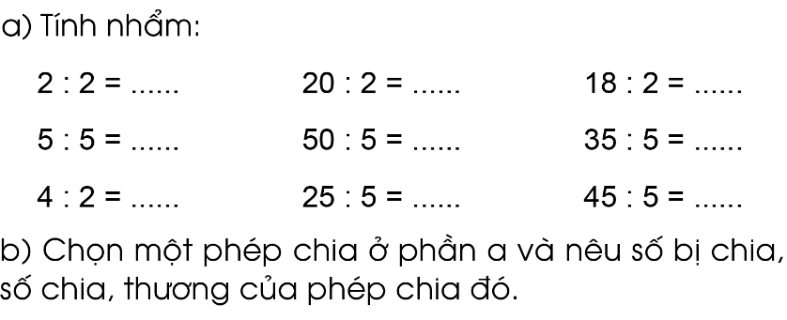  Bài 2 : Cho phép nhân, viết hai phép chia thích hợp :  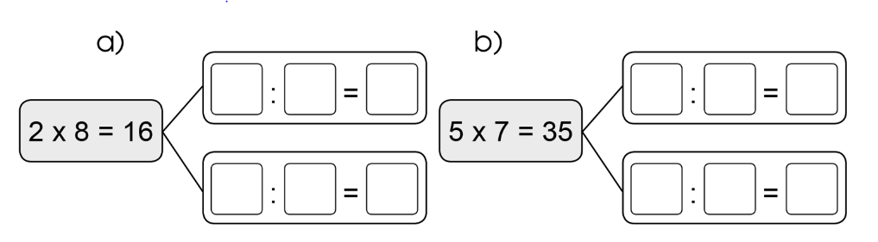  Bài 3 : Viết số thích hợp vào chỗ chấm:  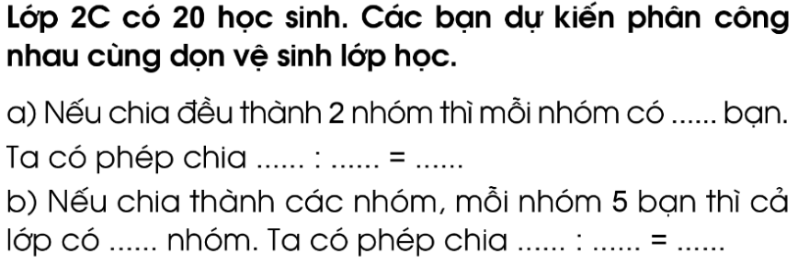 | - HS tự làm bài vào VBT  Đáp án:  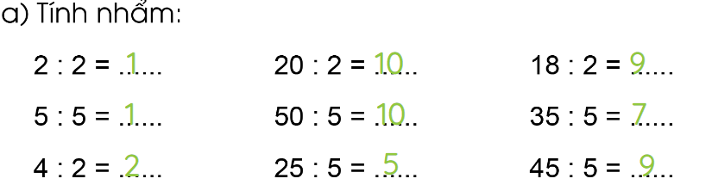  b) Ví dụ: Trong phép chia 20 : 2 = 10, 2 0 là số bị chia, 2 là số chi, 10 là thương  Đáp án:  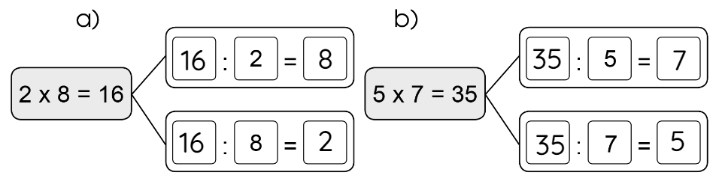  Đáp án :  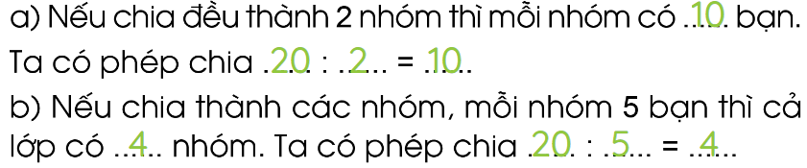
HĐ3: Sửa bài  - Gọi HS lên bảng sửa bài  - GV chốt đáp án | - HS sửa bài trên bảng lớp  - Nhận xét, sửa bài vào vở nếu làm sai
CỦNG CỐ, DẶN DÒ (3p)
Mục tiêu: Ghi nhớ, khắc sâu nội dung bài  Hỏi: Qua các bài tập, chúng ta được củng cố và mở rộng kiến thức gì?  GV nhấn mạnh kiến thức tiết học  GV đánh giá, động viên, khích lệ HS. |  | -HS nêu ý kiến  -HS lắng nghe
4. Điều chỉnh sau tiết dạy:
……………………………………………………………………………………………………………………………………………………………………………………………………………………………………………………………………………………………………………………………………………………
Thứ năm ngày 10 tháng 2 năm 2022
Tiếng Việt:

BÀI 22: CHUYỆN CÂY CHUYỆN NGƯỜI

LUYỆN NÓI VÀ NGHE: KỂ CHUYỆN ĐÃ HỌC: CHIẾC RỄ ĐA TRÒN
1. Yêu cầu cần đạt
- Dựa vào tranh, kể lại được tùng đoạn câu chuyện Chiếc rễ đa tròn. Hiểu và nói được về tình cảm của Bác Hồ với thiếu nhi, tình cảm của Bác Hồ với mồi vật xung quanh.
- Biết phối hợp lời kể với cử chỉ, điệu bộ, nét mặt; biết thay đổi giọng kể phù hợp với nội dung.
- Chăm chú nghe bạn kể chuyện; biết nhận xét, đánh giá lời kể của bạn.
- Năng lực chung: Biết cùng các bạn thảo luận nhóm; hợp tác tìm hiểu bài.
- Năng lực riêng:Hiểu diễn biến của câu chuyện; biết bày tỏ cảm xúc qua giọng kể, thê hiện thái độ, tình cảm của các nhân vật trong câu chuyện và tình cảm của người kể chuyện.
- Bồi dưỡng phẩm chất chăm chỉ, trách nhiệm.
2. Đồ dùng dạy học
2.1. Giáo viên: Máy tính, ti vi, SGK
2.2. Học sinh: SGK, tranh ảnh
3. Các hoạt động dạy học chủ yếu:
Hoạt động tổ chức, hướng dẫn của GV | Hoạt động học tập của HS
HOẠT ĐỘNG KHỞI ĐỘNG
a. Mục tiêu: Tạo tâm thế hứng thú cho HS và từng bước làm quen bài học.  b. Cách thức tiến hành:  - GV giới thiệu bài học: Trong tiết học hôm nay, các em sẽ luyện tập kể lại từng đoạn của câu chuyện Chiếc rễ đa tròn: hiểu và nói được về tình cảm của Bác Hồ với thiếu nhi, tình cảm của Bác Hồ với mỗi vật xung quanh. | - HS lắng nghe.  - HS lắng nghe, tiếp thu.
HOẠT ĐỘNG THỰC HÀNH
Hoạt động 1: Kể lại từng đoạn câu chuyện Chiếc rễ đa tròn theo tranh (Bài tập 1)  a. Mục tiêu: HS nói tóm tắt nội dung từng tranh; kể từng đoạn của câu chuyện theo tranh.  b.Cách tiến hành:  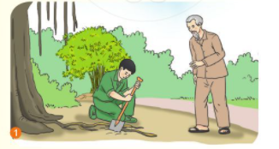  - GV chiếu 3 tranh minh hoạ lên bảng nêu yêu cầu của bài tập, cả lớp quan sát tranh:  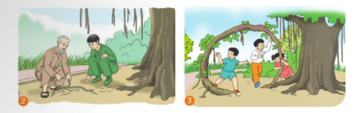  - GV chi từng hình, mời 1 HS khá, giỏi nói vắn tắt nội dung từng tranh.  - GV chia HS thành các nhóm, mỗi nhóm 3 HS, phân công mỗi HS kể chuyện 1 tranh.  - GV mời một số nhóm (3 HS) tiếp nối nhau thi kể 3 đoạn của câu chuyện (Khuyến khích HS kể chuyện tự nhiên, không nhất thiết phải kể đúng từng câu, từng chữ trong SGK).  - Cả lớp và GV nhận xét: về nội dung lời kể, giọng kể to, rõ, hợp tác kể kịp lượt lời, lời kể tự' nhiên, sinh động.  - GV mời 2 HS thi kể đoạn 2-3 của câu chuyện theo lời chú cần vụ. .  - Cả lớp và GV nhận xét, bình chọn bạn kể chuyện đúng nội dung, đúng vai, biểu cảm. GV khen ngợi những HS chăm chú nghe bạn kể, nhận xét đúng lời kể của bạn. | - HS quan sát 3 tranh.  - HS trả lời:  • Tranh 1: Chú cần vụ nghe lời Bác, xới đất để vùi chiếc rễ đa.  • Tranh 2: Bác Hồ hướng dẫn chú cuộn chiếc rễ thành vòng tròn, đóng hai cái cọc xuống đất, buộc chiếc rễ tựa nó vào hai cái cọc, rồi mới vùi 2 đầu rễ xuống đất.  • Tranh 3: Rễ cây bén đất, nhiều năm sau, lớn lên thành cây đa con có vòng lá tròn, thiếu nhi rất thích chui qua chui lại vòng lá ấy.  - HS kể đoạn 2-3:  Nghe lời Bác, tôi xới đất, vùi chiếc rễ xuống. Nhưng Bác lại bảo tôi phải cuộn chiếc rễ thành một vòng tròn, sau đó buộc nó tựa vào hai cái cọc, rồi mới vùi hai đầu rễ xuống đất. Tôi ngạc nhiên không hiểu vì sao phủi làm như thế. Bác cười, bảo: “Rồi chú sẽ biết. Nhiều năm sau, chiếc rễ đa đã bén đất và trở thành cây đa con ó vòng lá tròn. Thiếu nhi vào thăm vườn Bác, em nào cũng rất thích chui qua chui lại vòng lá ấy. Lúc đó, tôi mới hiểu vì sao Bác trồng chiếc rễ đa thành hình tròn như thế. Bác thật yêu thương thiếu nhi.
Hoạt động 2: Nói về tình cảm của Bác Hồ với thiếu nhi, với mỗi vật xung quanh  a. Mục tiêu: Dựa vào câu chuyện Chiếc rễ đa tròn, HS đặt 1-2 câu về: tình cảm của Bác Hồ với thiếu nhi; về tình cảm của Bác Hồ với mỗi vật xunh quanh.  b.Cách tiến hành:  - GV nêu yêu cầu của câu hỏi: Dựa vào câu chuyện Chiếc rễ đa tròn, đặt 1-2 câu về:  a. Tình cảm của Bác Hồ với thiếu nhi  b. Tình cảm của Bác Hồ với mỗi vật xunh quanh.  - GV yêu cầu HS thảo luận theo nhóm, tiếp nối nhau đặt các câu văn.  - GV mời đại diện một số nhóm trình bày kết quả thảo luận.  - GV nhận xét, đánh giá. | - HS trả lời:  + Về tình cảm của Bác Hồ với thiếu nhi: Bác Hồ muốn quan tâm đến thiếu nhi. / Bác Hồ luôn mong muốn làm những điều tốt đẹp nhất cho thiếu nhi. / Bác Hồ làm gì cũng nghĩ đến thiếu nhi. / Bác Hồ trông cái rễ cây cũng nghĩ cách uốn cái rễ hình vòng tròn để cây lớn lên sẽ thành chỗ vui chơi cho các cháu thiếu nhi. / ...  + Về tình cảm của Bác Hồ với mỗi vật xung quanh: Bác Hồ thương cây cối, thương chiếc rễ đa, muốn trồng cái rễ xuống đất cho nó sống lại. / Bác yêu thương mọi người, mọi vật. / Một chiếc rễ đa rơi xuống đất, Bác cũng muôn trồng cho rễ mọc thành cây. / ...
HOẠT ĐỘNG CỦNG CỐ
- Tiêt học cho em biêt thêm về điều gì?  - GV nhắc HS chuẩn bị cho tiết học sau | - Chia sẻ  - Hs lắng nghe
4. Điều chỉnh sau tiết dạy:
……………………………………………………………………………………………………………………………………………………………………………………………………………………………………………………………………………………………………………………………………………………
Tự nhiên và xã hội:

ÔN TẬP VÀ ĐÁNH GIÁ VỀ CHỦ ĐỀ THỰC VẬT VÀ ĐỘNG VẬT
( tiết 2)
1. Mức độ, yêu cầu cần đạt
- Hệ thống lại các kiến thức đã học về chủ đề Thực vật và động vật: môi trường sống và phân loại thực vật, động vật theo môi trường sống.
- Những việc nên làm để bảo vệ môi trường sống của thực vât, động vật.
- Năng lực chung:
- Năng lực giao tiếp, hợp tác: Trao đổi, thảo luận để thực hiện các nhiệm vụ học tập.
- Năng lực giải quyết vấn đề và sáng tạo: Sử dụng các kiến thức đã học ứng dụng vào thực tế, tìm tòi, phát hiện giải quyết các nhiệm vụ trong cuộc sống.
- Năng lực riêng:
- Đóng vai xử lí tình huống bảo vệ môi trường sống của thực vật, động vật.
- Phẩm chất : Có ý thức bảo vệ môi trường sống của thực vật và động vật.
2. Đồ dùng dạy học:
2.1. Giáo viên: SGK, máy tính, ti vi, Phiếu tự đánh giá.
2.2. Học sinh: SGK
3. Các hoạt động dạy học chủ yếu:
Hoạt động tổ chức, hướng dẫn của GV | Hoạt động học tập của HS
HOẠT ĐỘNG KHỞI ĐỘNG
a. Mục tiêu: Tạo tâm thế hứng thú cho học sinh và từng bước làm quen bài học.  b. Cách thức tiến hành:  - GV giới trực tiếp vào bài Ôn tập và đánh giá chủ đề Thực vật và động vật (tiết 2). |  | - HS lắng nghe
HOẠT ĐỘNG HÌNH THÀNH KIẾN THỨC
Hoạt động 3: Xử lí tình huống bảo vệ môi trường sống của thực vật, động vật.  a. Mục tiêu: Thể hiện ý thức bảo vệ môi trường sống của thực vật, động vật.  b. Cách tiến hành:  Bước 1: Làm việc nhóm 4  - GV yêu cầu HS:  + Nhóm lẻ: Từng cá nhân quan sát Hình 1 SGK trang 80, nhóm thảo luận tìm cách xử lí tình huống và đóng vai thể hiện cách xử lí. Tình huống 1: Một bạn HS trên đường đi học về gặp một bác đang vứt rác xuống ao, nếu là bạn trong hình thì em nên làm gì?  + Nhóm chẵn: Từng cá nhân quan sát Hình 2 SGK trang 80, nhóm thảo luận tìm cách xử lí và đóng vai thể hiện cách xử lí. Tình huống 2: Bố hỏi mẹ và con gái: “Mình có nên phun thuốc diệt cỏ không nhỉ?”. Nếu là bạn gái trong hình, em sẽ trả lời thế nào?  Bước 3: Làm việc cả lớp  - GV mời đại diện nhóm lẻ và nhóm chẵn lên bảng đóng vai thể hiện cách xử lí tình huống.  - HS khác và GV nhận xét, hoàn thiện cách xử lí tình huống của từng nhóm. |  | - HS quan sát hình, thảo luận tình huống theo nhóm.  - HS trình bày:  + Nhóm lẻ - Tình huống 1: em sẽ khuyên bác không nên vứt rác bừa bãi như vậy, nên vứt đúng nơi quy định. Vì như vứt bừa bãi sẽ gây ô nhiễm môi trường sống xung quanh, ảnh hưởng sức khỏe mọi người.  + Nhóm chẵn - Tình huống 2: em sẽ góp ý với bối mẹ không nên phun thuốc diệt cỏ. Vì như vậy sẽ rất độc hại đồng thời làm ô nhiễm môi trường xung quanh đặc biệt là môi trường đất.
HOẠT ĐỘNG CỦNG CỐ
- Em biết thêm điều gì về bài học ngày hôm nay?  GV nhận xét, đánh giá tiết học |  | - HS chia sẻ  - HS lắng nghe
4. Điều chỉnh sau tiết dạy:
……………………………………………………………………………………………………………………………………………………………………………………………………………………………………………………………………………………………………………………………………………………
Toán:
LUYỆN TẬP CHUNG (TIẾT 1)
1. Yêu cầu cần đạt
1.1. Kiến thức, kĩ năng:
-HS biết vận dụng các phép tính nhân, chia đã học để tính nhẩm và giải quyết 1một số tình huống gắn với thực tiễn.
1.2.Phẩm chất và năng lực:
a.Năng lực:
-Thông qua việc vận dụng bảng chia 2, bảng chia 5 để tính nhẩm, để giải quyết vấn đè, HS có cơ hội phát triển năng lực tư duy và lập luận toán học, năng lực mô hình hóa toán học, năng lực sử dụng phương tiện và công cụ toán học, năng lực giao tiếp toán học.
b.Phẩm chất
- Chăm chỉ, trách nhiệm, nhân ái, có tinh thần hợp tác khi làm việc nhóm, rèn tính cẩn thận.
2. Đồ dùng dạy học:
2.1. Giáo viên: máy tính; SGK.
2.2. Học sinh: SGK, vở ô li, nháp, ...
3. Các hoạt động dạy học chủ yếu:
Hoạt động tổ chức, hướng dẫn của GV | Hoạt động học tập của HS
HOẠT ĐỘNG KHỞI ĐỘNG (3’)
1. Khởi động  -GV tổ chức cho HS chơi trò chơi “Đố bạn” ôn lại phép nhân, phép chia đã học  -GV nhận xét, khen ngợi, dẫn dắt, giới thiệu bài mới: Bài 64: Luyện tập chung (tiết 1) | -HS chơi trò chơi.  1 HS nêu 1 phép nhân bất kì yêu cầu bạn khác trả lời và nêu được phép nhân hoặc phép chia viết từ phép tính đó.  -HS lắng nghe, viết tên bài.
HOẠT ĐỘNG THỰC HÀNH, LUYỆN TẬP
Bài 1: Tính nhẩm  Mục tiêu: Vận dụng các phép nhân, phép chia đã học vào tính nhẩm  -Gọi 1HS đọc to đề bài, và nêu yêu cầu của bài tập  -GV cho HS làm bài vào vở sau đó đổi vở với bạn để kiểm tra, đọc cho nhau phép tính và kết quả tương ứng.  -GV gọi HS đọc kết quả  -GV nhận xét, khen ngợi | -HS đọc thầm bài  -HS thực hiện  -HS làm bài và trao đổi với bạn  Đáp án a:  b.  2cmx6=12cm  25dm:5=5dm  5kgx10=50kg  18l:2=9l  2dmx8=16dm  30kg:5=6kg  -2HS đọc kết quả
  2x5=10 | 5x4=20 | 2x4=8
  10:5=2 | 20:5=4 | 8:2=4
Bài 2: Chọn kết quả đúng với mỗi phép tính  -Gọi 1HS đọc to đề bài, và nêu yêu cầu của bài tập  -Tổ chức cho HS chơi trò chơi: Ai nhanh, ai đúng  -GV chọn 2 đội chơi HD cách chơi: Khi GV hô bắt đầu thì lần lượt HS của 2 đội lên tìm tấm thẻ ghi kết quả gắn vào phép tính phù hợp. Đội nào gắn nhanh và đúng sẽ được khen.  -GV theo dõi HS chơi  -Nhận xét, chọn ra đội thắng cuộc khen ngợi, động viên. | -HS đọc thầm bài  -HS thực hiện  -HS chia làm 2 đội, mỗi đội 3HS, HS dưới lớp làm trọng tài theo dõi để nhận xét.  -HS lắng nghe
Bài 3: Chọn dấu (+,-,x,:) thích hợp.  Mục tiêu: HS điền đúng dấu +, - , x, : cho phù hợp.  -Gọi 1HS đọc to đề bài, và nêu yêu cầu của bài tập  -YCHS suy nghĩ chọn dấu +,-,x,: thích hợp, sau đó nói cho bạn cùng bàn nghe, đưa ra những lập luận để nói cho bạn hiểu tại sao lại chọn dấu đó, dấu nào thì thích hợp.  -GV gọi HS trình bày bài làm.  -GV nhận xét, khen ngợi, chốt đáp án. | HS đọc thầm bài  -HS thực hiện  -HS làm bài vào vở sau đó trao đổi với bạn  -3 HS lên trình bày, lớp nhận xét
  12:4=8 | 25+5=30 | 2x4=8
  20:5=4 | 2x3=6 | 18:2=9
HOẠT ĐỘNG VẬN DỤNG
Mục tiêu: HS tính được phép tính có 2 dấu  Bài 4: Viết số thích hợp vào ô trống.  - Gọi HS đọc YC bài.  - Bài yêu cầu làm gì?  -Gv yêu cầu HS thực hiện tính trong trường hợp có hai dấu phép tính  - GV nêu:  +Ta viết số thích hợp vào chỗ nào?  +Tính theo hướng nào?  -Yêu cầu HS làm bài vào SGK  - Nhận xét, tuyên dương HS. | - 2 -3 HS đọc.  - 1-2 HS trả lời.  - HS thực hiện lần lượt các YC.  -Vào ô có dấu “?”  -Tính theo chiều mũi tên từ trái sang phải.  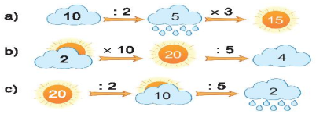
CỦNG CỐ, DẶN DÒ (3p)
Mục tiêu: Củng cố giúp HS ghi nhớ kiến thức về bảng chia đã học và luyện tập phản xạ, logic tư duy toán học.  -Qua bài này các em biết thêm được điều gì?  -Về nhà đọc lại bảng chia 2, bảng chia 5, tìm tình huống thực tế liên quan đến bảng chia 5 để hôm sau chia sẻ với bạn. | -HS chia sẻ  -HS lắng nghe.
4. Điều chỉnh sau tiết dạy:
……………………………………………………………………………………………………………………………………………………………………………………………………………………………………………………………………………………………………………………………………………………
Tiếng Việt:

BÀI 22: CHUYỆN CÂY, CHUYỆN NGƯỜI

BÀI VIẾT 2: VIẾT VỀ HOẠT ĐỘNG CHĂM SÓC CÂY XANH
1. Mức độ, yêu cầu cần đạt
- Biết nói về hoạt động của các bạn nhỏ trong 1 bức tranh em thích (nói theo tranh và gợi ý).
- Dựa vào những gì đã nói, viết được đoạn văn 4-5 câu về hoạt động của các bạn. Đoạn viết rõ ràng, trôi chảy.
- Năng lực chung: Biết cùng các bạn thảo luận nhóm; hợp tác tìm hiểu bài.
- Năng lực riêng: Viết được đoạn văn.
- Bồi dưỡng phẩm chất chăm chỉ, trách nhiệm.
2.1. Giáo viên: Máy tính, tivi
2.2. Đối với học sinh: SGK, VBT
3. Các hoạt động dạy học chủ yếu:
Hoạt động tổ chức, hướng dẫn của GV | Hoạt động học tập của HS
HOẠT ĐỘNG KHỞI ĐỘNG
a. Mục tiêu: Tạo tâm thế hứng thú cho HS và từng bước làm quen bài học.  b. Cách thức tiến hành:  - GV giới thiệu bài học: Bài học ngày hôm nay, các em sẽ được nói về hoạt động của các bạn nhỏ trong 1 bức tranh em thích (nói theo tranh và gợi ý); Dựa vào những gì đã nói, viết được đoạn văn 4-5 câu về hoạt động của các bạn. Đoạn viết rõ ràng, trôi chảy. Chúng ta cùng vào bài học. | - HS lắng nghe, tiếp thu.
HOẠT ĐỘNG HÌNH THÀNH KIẾN THỨC
Hoạt động 1: Nói về hoạt động của các bạn nhỏ trong một bức tranh mà em thích (Bài tập 1)  a. Mục tiêu: HS nói về nội dung từng tranh; chọn một bức tranh yêu thích nhất nói về hoạt động của các bạn nhỏ trong tranh.  b. Cách tiến hành:  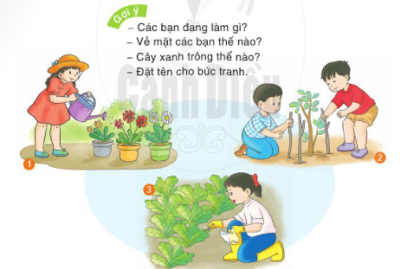  - GV mời1 HS đọc yêu cầu của bài tập và các gợi ý: Nói về hoạt động của các bạn nhỏ trong một bức tranh mà em thích.  Gợi ý:  - Các bạn đang làm gì?  - Vẻ mặt của các bạn thế nào?  - Cây xanh trông như thế nào?  - Đặt tên cho bức tranh  - GV chỉ từng tranh, hướng dẫn HS nói nhanh về nội dung từng bức tranh - mỗi tranh 1 câu.  - GV yêu cầu HS chọn 1 bức tranh yêu thích, nói về hoạt động của các bạn nhỏ trong bức tranh. GV nhắc HS nói thoải mái, tự nhiên, dựa vào gợi ý nhưng không máy móc theo cách trả lời câu hỏi.  - GV mời 1 - 2 HS giỏi nói về hoạt động của bạn nhỏ trong bức tranh mình yêu thích. | - HS đọc yêu cầu bài tập.  - HS quan sát từng tranh và nói về nội dung các bức tranh:  + Tranh 1: Bạn gái tưới cho 3 chậu cây hoa.  + Tranh 2: Hai bạn nam làm rào bảo vệ cây non.  + Tranh 3: Một bạn nữ bắt sâu, bảo vệ cây xanh.  - HS trả lời:  Tôi thích bức tranh bạn nữ bắt sâu bảo vệ cây rau. Bạn ăn mặc rất gọn gàng, họp vệ sinh: chân đi ủng, tay đeo gàng, tóc buộc gọn. Vẻ mặt bạn rất tươi vui. Những cây rau xanh tươi được bạn chăm sóc có vẻ rất hớn hở. Tôi đặt tên cho bức tranhlà: 'Người bạn của cây xanh ”.
Hoạt động 2: Dựa vào những điều vừa nói, viết 4-5 câu về hoạt động của bạn nhỏ trong bức tranh em yêu thích (Bài tập 2)  a. Mục tiêu: HS viết đoạn văn 4-5 câu về hoạt động của bạn nhỏ trong bức tranh em yêu thích.  b. Cách tiến hành:  - GV mời 1 HS đọc yêu cầu của Bài tập 2: Dựa vào những điều vừa nói, viết 4-5 câu về hoạt động của bạn nhỏ trong bức tranh em yêu thích  - GV khuyến khích HS viết tự do, thoải mái, viết nhiều hơn 5 câu.  - GV yêu cầu HS viết đoạn văn.  - GV chiếu bài của một vài HS lên bảng lớp, chữa (lỗi chính tả, từ, câu). Khen ngợi những HS có đoạn viết hay, đúng yêu cầu. GV thu một số bài của HS về nhà chữa. Bố trí thời gian trả bài. | - HS đọc yêu cầu bài tập.  - HS viết đoạn văn.  - HS trình bày bài viết.
HOẠT ĐỘNG CỦNG CỐ
- Tiết học hôm nay cho em biết thêm về điều gì?  - GV nhắc HS chuẩn bị cho tiết học sau | - Chia sẻ sau tiết học  - Hs lắng nghe
4. Điều chỉnh sau tiết dạy:
……………………………………………………………………………………………………………………………………………………………………………………………………………………………………………………………………………………………………………………………………………………
Luyện Tiếng Việt:
LUYỆN VIẾT: VIẾT VỀ HOẠT ĐỘNG CHĂM SÓC CÂY XANH
1. Yêu cầu cần đạt
- Củng cố về cách viết hoạt động chăm sóc cây xanh
Năng lực
- Năng lực chung: Biết cùng các bạn thảo luận nhóm; hợp tác tìm hiểu bài.
- Năng lực riêng: Viết được đoạn văn hay
Phẩm chất
- Bồi dưỡng phẩm chất chăm chỉ, trách nhiệm
2. Đồ dùng dạy học
2.1. Giáo viên: Máy tính, tivi
2.2. Đối với học sinh: SGK, VBT
3. Các hoạt động dạy học chủ yếu:
Hoạt động tổ chức, hướng dẫn của GV |  | Hoạt động học tập của HS
HOẠT ĐỘNG KHỞI ĐỘNG (3’)
1. Giới thiệu bài  Mục tiêu: Tạo tâm thế cho học sinh và từng bước làm quen bài học.  Cách tiến hành:  - GV giới thiệu: Bài học hôm nay chúng ta sẽ cùng ôn luyện viết về hoạt động chă sóc cây xanh | - HS lắng nghe.
HOẠT ĐỘNG LUYỆN TẬP, THỰC HÀNH (30’)
Dựa vào những điều vừa nói, viết 4-5 câu về hoạt động của bạn nhỏ trong bức tranh em yêu thích (Bài tập 2)  a. Mục tiêu: HS viết đoạn văn 4-5 câu về hoạt động của bạn nhỏ trong bức tranh em yêu thích.  b. Cách tiến hành:  - GV mời 1 HS đọc yêu cầu của Bài tập 2: Dựa vào những điều vừa nói, viết 4-5 câu về hoạt động của bạn nhỏ trong bức tranh em yêu thích  - GV khuyến khích HS viết tự do, thoải mái, viết nhiều hơn 5 câu.  - GV yêu cầu HS viết đoạn văn.  - GV chiếu bài của một vài HS lên bảng lớp, chữa (lỗi chính tả, từ, câu). Khen ngợi những HS có đoạn viết hay, đúng yêu cầu. GV thu một số bài của HS về nhà chữa. Bố trí thời gian trả bài. | - HS đọc yêu cầu bài tập.  - HS viết đoạn văn.  - HS trình bày bài viết.
HOẠT ĐỘNG CỦNG CỐ (2’)
- Tiết học hôm nay cho em biết thêm về điều gì?  - GV nhắc HS chuẩn bị cho tiết học sau |  | - Chia sẻ sau tiết học  - Hs lắng nghe
4. Điều chỉnh sau tiết dạy:
……………………………………………………………………………………………………………………………………………………………………………………………………………………………………………………………………………………………………………………………………………………
Luyện Toán:
ÔN LUYỆN
1. Yêu cầu cần đạt:
1.1. Kiến thức, kĩ năng
- Củng cố kiến thức về phép nhân và phép chia
- Nhận biết ý nghĩa của phép nhân và phép chia trong một số tình huống gắn với thực tiễn.
1.2. Phẩm chất, năng lực
a. Năng lực:
- Thông qua các tình huống thực tiễn Hs có cơ hội được phát triển năng lực tư duy, năng lực giải quyết vấn đề, năng lực giao tiếp toán học.
b. Phẩm chất:chăm chỉ, trách nhiệm, nhân ái, có tinh thần hợp tác trong khi làm việc nhóm.
2. Đồ dùng dạy học:
2.1. Giáo viên: máy tính; SGK
2.2. Học sinh: SGK, vở BT
3. Các hoạt động dạy học chủ yếu:
Hoạt động tổ chức, hướng dẫn của GV |  |  | Hoạt động học tập của HS
HOẠT ĐỘNG KHỞI ĐỘNG (3’)
Mục tiêu: Tạo tâm thế vui tươi, phấn khởi  - GV giới thiệu bài, ghi bảng |  |  | - HS nhắc lại
HOẠT ĐỘNG LUYỆN TẬP, THỰC HÀNH (28’)
HĐ1 : Giao việc  - GV giới thiệu các bài tập, yêu cầu HS tự làm bài | - Lắng nghe
HĐ2 : Ôn luyện  - HS tự làm bài vào vở bài tập  - GV hướng dẫn thêm cho một số em còn chậm  Bài 1 : a) Tính nhẩm :  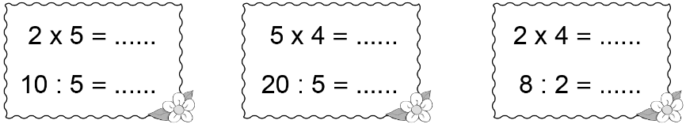  b) Tính :  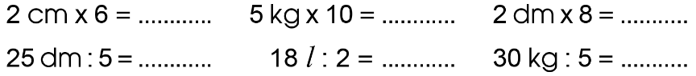  Bài 2 : Nối mỗi phép tính với kết quả thích hợp :  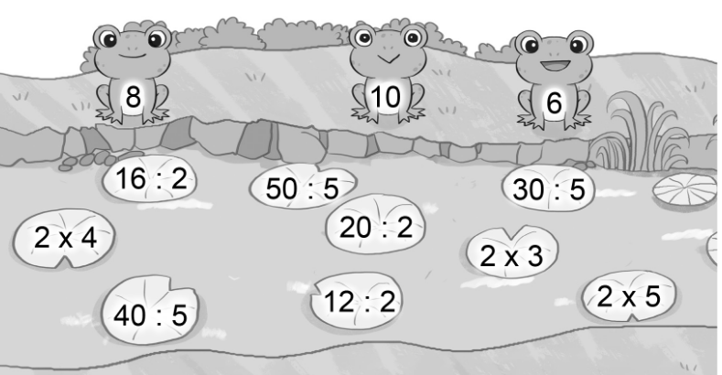  Bài 3 : Viết dấu + - x : thích hợp vào ô trống 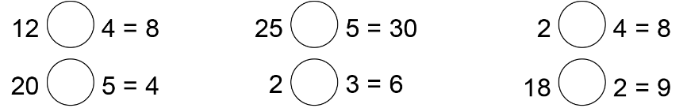  Bài 4 :  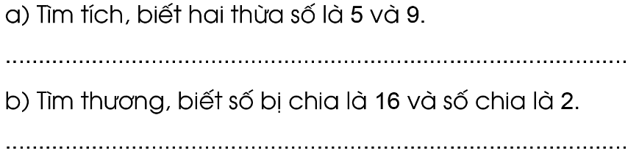  Bài 5 : Viết số thích hợp vào chỗ chấm  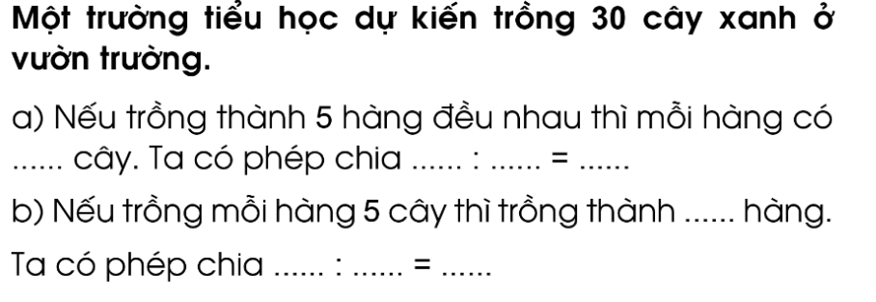  Bài 6 : Viết các phép nhân, phép chia thích hợp với mỗi tranh vẽ :  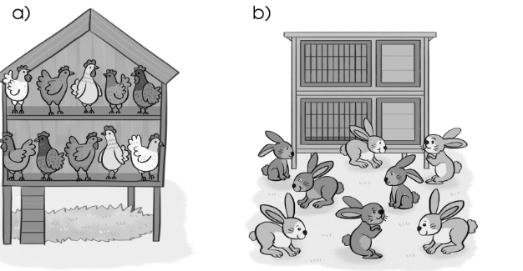 | - HS tự làm bài vào VBT  Đáp án:  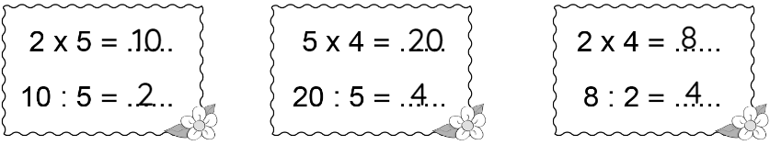  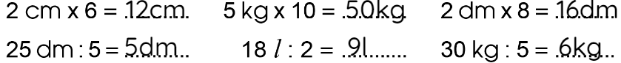  Đáp án:  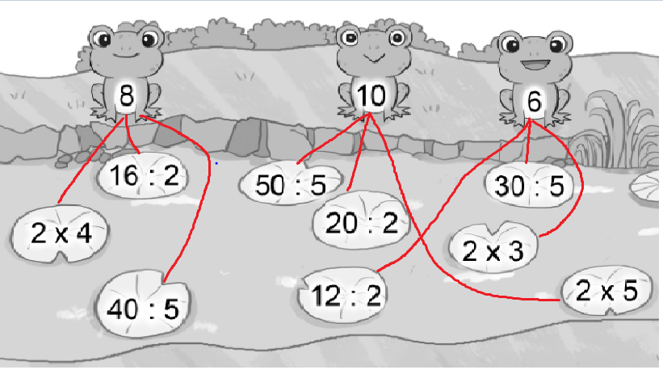  Đáp án:  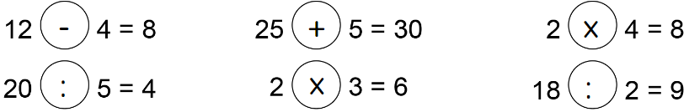  Đáp án :  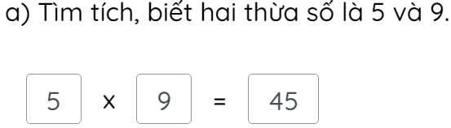  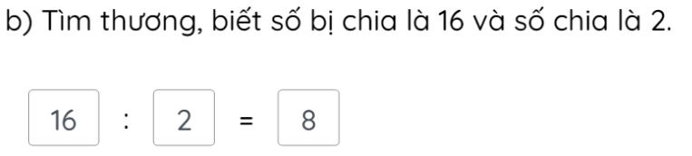  Đáp án :  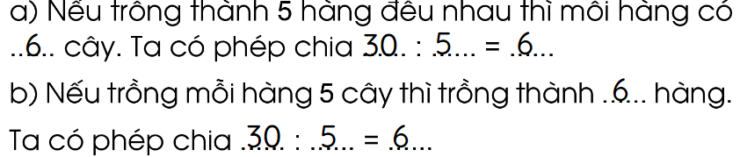  Đáp án :  - 5 x 2 = 10  10 : 2 = 5  10 : 5 = 2  - 2 x 4 = 8  8 : 2 = 4  8 : 4 = 2
HĐ3: Sửa bài  - Gọi HS lên bảng sửa bài  - GV chốt đáp án | - HS sửa bài trên bảng lớp  - Nhận xét, sửa bài vào vở nếu làm sai
CỦNG CỐ, DẶN DÒ (3p)
Mục tiêu: Ghi nhớ, khắc sâu nội dung bài  Hỏi: Qua các bài tập, chúng ta được củng cố và mở rộng kiến thức gì?  GV nhấn mạnh kiến thức tiết học  GV đánh giá, động viên, khích lệ HS. |  | -HS nêu ý kiến  -HS lắng nghe
4. Điều chỉnh sau tiết dạy:
……………………………………………………………………………………………………………………………………………………………………………………………………………………………………………………………………………………………………………………………………………………
Thứ sáu ngày 11 tháng 2 năm 2022
Tiếng Việt:
BÀI 22: CHUYỆN CÂY CHUYỆN NGƯỜI

GÓC SÁNG TẠO: HẠT ĐỖ NẢY MẦM

(60 phút)
1. Yêu cầu cần đạt
- Hiểu và biết làm theo một văn bản hướng dẫn hoạt động (gieo hạt đỗ và quan sát hạt đỗ nảy mầm).
- Viết được đoạn văn ghi lại những điều đã quan sát được về hạt đồ nảy mầm hoặc viết được mấy dòng thơ tặng hạt đồ nảy mầm. Đoạn viết rõ ràng, mắc ít lỗi chính tả, ngữ pháp. Trang trí đoạn viết bằng tranh ảnh, cắt dán hoa lá, tô màu.
- Biêt giới thiệu sản phẩm của mình với các bạn. Từ bài viết, có ý thức vun trồng, chăm sóc những mầm xanh.
- Năng lực chung: Biết cùng các bạn thảo luận nhóm; hợp tác tìm hiểu bài.
- Năng lực riêng:Hiểu và biết làm theo một văn bản hướng dẫn hoạt động
- Bồi dưỡng phẩm chất chăm chỉ, trách nhiệm.
2. Đồ dùng dạy học
2.1. Giáo viên: Máy tính, tivi, SGK
2.2. Đối với học sinh: SGK, VBT, giấy màu, kéo, hồ dán, bút màu,… Ảnh chụp những hạt đỗ nảy mầm, giấy bút, kéo, hồ dán, Cốc đất có những hạt đỗ nảy mầm.
3. Các hoạt động dạy học chủ yếu:
Hoạt động tổ chức, hướng dẫn của GV | Hoạt động học tập của HS
HOẠT ĐỘNG KHỞI ĐỘNG
Tạo tâm thế hứng thú cho HS và từng bước làm quen bài học.  - GV giới thiệu bài học:Trong tiết học hôm nay, các em đã mang đển lớp ảnh chụp những hạt đỗ mà các em đã gieo trồng. Một số em mang đến lớp cả những cốc đất (chậu đất) gieo đỗ. Ở nhà, các em đã quan sát cốc đồ nảy mầm suốt tuần qua. Bây giờ, mỗi em sẽ viết đoạn văn ghi lại những điều các em đã quan sát được về những hạt đỗ đã nảy mầm và lớn lên như thễ nào nhờ sự chăm sóc của em. Các em cùng có thể viết mấy dòng thơ tặng hạt đỗ đã nảy mầm, sau đó trang trí đoạn viết. | - HS lắng nghe, tiếp thu.
HOẠT ĐỘNG HÌNH THÀNH KIẾN THỨC
Hoạt động 1: Tìm hiểu yêu cầu của bài học  a. Mục tiêu: Đọc bài thơ Hạt đỗ nảy mầm của bạn Ngọc Ánh; đăt lên bàn những dụng cụ đã chuẩn bị; nhận giấy A4, mẩu giấy nhỏ có dòng kẻ ô li từ GV.  b. Cách tiến hành:  - GV mời 3 HS đọc nối tiếp nhau đọc 3 yêu cầu bài tập:  + HS1 (Câu 1): Chọn viết 1 trong 2 đề sau:  a. Viết lại những điều em đã ghi chép hằng ngày về hạt đỗ nảy mầm.  b. Viết 4-5 dòng thơ tặng hạt đỗ nảy mầm.  + HS2 (Câu 2): Cùng các bạn trong tổ, nhóm chọn sản phẩm ấn tượng.  + HS3 (Câu 3): Những bạn có sản phẩm được chọn giới thiệu bài làm của mình.  - GV nhắc HS: Viết những điều ghi chép hằng ngày về hạt đỗ nảy mầm sẽ gồm khá nhiều câu. Viết những dòng thơ tặng hạt đỗ đã nảy mầm có thể nhiều hơn 4-5 dòng.  - GV yêu cầu HS đặt lên bàn những gì đã chuẩn bị: cốc đất trồng đỗ; tranh ảnh mầm cây, giấy màu, bút màu,... GV khen những chậu cây tươi xanh, mập mạp chứng tỏ được chăm sóc tốt.  - GV phát thêm cho mỗi HS 1 tờ A4, 1 mẩu giấy nhỏ có dòng kẻ ô li để HS có thế viết đẹp, thẳng hàng. | - HS đọc yêu cầu bài tập.  - HS lắng nghe, thực hiện.  - HS chuẩn bị đồ dùng học tập.  - HS nhận đồ dùng học tập.
HOẠT ĐỘNG THỰC HÀNH
Hoạt động 2: Làm bài  a. Mục tiêu: HS viết đoạn vãn, hoặc viết những dòng thơ vào mâu giấy nhỏ, dán vào tờ A4 hoặc VBT (hoặc trang giấy có dòng kẻ ô li).  b. Cách tiến hành:  - GV yêu cầu HS viết đoạn vãn, hoặc viết những dòng thơ vào mâu giấy nhỏ, dán vào tờ A4 hoặc VBT (hoặc trang giấy có dòng kẻ ô li).  - GV đến từng bàn giúp đỡ HS. Động viên để HS mạnh dạn làm thơ. Gợi ý cách trang trí đoạn văn hoặc các dòng thơ.  - GV sửa lỗi chính tả, ngắt câu cho một vài HS để các em viết lại vào mẩu giấy khác rồi đính lại vào sản phẩm. | - HS lắng nghe, thực hiện.
Hoạt động 3: Bình chọn, trưng bày sản phẩm ấn tượng  a. Mục tiêu: Các bạn trong tổ, nhóm cùng xem sản phẩm của nhau; chọn 2-3 sản phẩm ấn tượng, sẽ được gắn lên bảng lớp để thi đua cùng các tô, nhóm bạn.  b.Cách tiến hành:  - GV hướng dẫn HS: Các bạn trong tổ, nhóm cùng xem sản phẩm của nhau; chọn 2-3 sản phẩm ấn tượng, sẽ được gắn lên bảng lớp để thi đua cùng các tô, nhóm bạn.  - GV chọn 8-10 HS có sản phẩm được chọn lần lượt giới thiệu sản phẩm của mình trước lớp. Cả lớp vỗ tay sau lời giới thiệu sản phẩm của mỗi HS.  - GV gắn những sản phẩm được cả lớp đánh giá cao lên vị trí trang trọng ở góc lớp trong suốt tuần. | - HS lắng nghe, thực hiện.  - HS vỗ tay khen ngợi bạn.
HOẠT ĐỘNG CỦNG CỐ
- Tiết học hôm nay cho em biết thêm về điều gì?  - GV nhắc HS chuẩn bị cho tiết học sau | - Chia sẻ sau tiết học  - Hs lắng nghe
4. Điều chỉnh sau tiết dạy:
……………………………………………………………………………………………………………………………………………………………………………………………………………………………………………………………………………………………………………………………………………………
Tiếng Việt:

TỰ ĐÁNH GIÁ

(15 phút)
1. Mức độ, yêu cầu cần đạt
- Biết đánh dấu tự đánh giá những điều mình đã biết, đã làm được sau 2 chủ điểm Lá phổi xanh, Chuyện cây chuyện người (Bài 21, Bài 22).
Năng lực
- Năng lực chung: Biết cùng các bạn thảo luận nhóm; hợp tác tìm hiểu bài.
- Năng lực riêng: Biết tự đánh giá theo các đề mục cho sẵn.
Phẩm chất
- Bồi dưỡng phẩm chất chăm chỉ, trách nhiệm.
2. Đồ dùng dạy học
2.1. Giáo viên: Máy tính, tivi
2.2. Đối với học sinh: SGK, VBT
3. Các hoạt động dạy học chủ yếu:
Hoạt động tổ chức, hướng dẫn của GV | Hoạt động học tập của HS
HOẠT ĐỘNG KHỞI ĐỘNG
Tạo tâm thế hứng thú cho HS và từng bước làm quen bài học.  - GV giới thiệu bài học: Sau Bài 21 và Bài 22, các em đã biết thêm những gì? đã làm thêm được những gì? Chúng ta hãy cùng nhau đánh giá theo bảng mẫu gợi ý. | - HS lắng nghe, thực hiện.
HOẠT ĐỘNG HÌNH THÀNH KIẾN THỨC
Hoạt động 1: HS tự đọc bảng tổng kết và tự đánh giá  - GV hướng dẫn HS: Đánh dấu v vào ô thích hợp ở bảng tổng kết và tự đánh giá trong vở bài tập, xác nhận nhũng việc mình đã biết (cột trái) và những gì đà làm được (cột phải).  - GV yêu cầu HS đánh giá.  - GV mời 1 số HS đứng dậy đọc bài tự nhận xét, đánh giá của mình. | - HS lắng nghe, thực hiện.  - HS làm bài tự nhận xét, đánh giá.  - HS trình bày.
HOẠT ĐỘNG CỦNG CỐ
- Tiết học hôm nay cho em biết thêm về điều gì?  - GV nhắc HS chuẩn bị cho tiết học sau | - Chia sẻ sau tiết học  - Hs lắng nghe
4. Điều chỉnh sau tiết dạy:
…………………………………………………………………………………………………………………………………………………………………………
Toán:
LUYỆN TẬP CHUNG (TIẾT 2)
1. Yêu cầu cần đạt
1.1. Kiến thức, kĩ năng:
-HS biết vận dụng các phép tính nhân, chia đã học để tính nhẩm và giải quyết 1một số tình huống gắn với thực tiễn.
1.2.Phẩm chất và năng lực:
a.Năng lực:
-Thông qua việc vận dụng bảng chia 2, bảng chia 5 để tính nhẩm, để giải quyết vấn đè, HS có cơ hội phát triển năng lực tư duy và lập luận toán học, năng lực mô hình hóa toán học, năng lực sử dụng phương tiện và công cụ toán học, năng lực giao tiếp toán học.
b.Phẩm chất
- Chăm chỉ, trách nhiệm, nhân ái, có tinh thần hợp tác khi làm việc nhóm, rèn tính cẩn thận.
2. Đồ dùng dạy học:
2.1. Giáo viên: máy tính; SGK.
2.2. Học sinh: SGK, vở ô li, nháp, ...
3. Các hoạt động dạy học chủ yếu:
Hoạt động tổ chức, hướng dẫn của GV | Hoạt động học tập của HS
HOẠT ĐỘNG KHỞI ĐỘNG
1. Khởi động  *Mục tiêu:Tạo tâm thế tích cực, hứng thú học tập cho HS và kết nối với bài học mới  -GV tổ chức cho HS chơi trò chơi “Đố bạn” ôn lại phép nhân, phép chia đã học.  -GV nhận xét, khen ngợi, dẫn dắt, giới thiệu bài mới: Bài 64: Luyện tập chung (tiết 2) | -HS chơi trò chơi.  1 HS nêu 1 phép nhân bất kì yêu cầu bạn khác trả lời và nêu được phép nhân hoặc phép chia viết từ phép tính đó.  -HS lắng nghe, viết tên bài.
HOẠT ĐỘNG THỰC HÀNH, LUYỆN TẬP
Bài 4: a.Tìm tích biết hai thừa số là 5 và 9.  b.Tìm thương, biết SBC là 16 và số chia là 2.  Mục tiêu: Vận dụng các phép nhân, phép chia đã học vào tìm kết quả của phép nhân và phép chia.  -Gọi 1HS đọc to đề bài, và nêu yêu cầu của bài tập  -GV yêu cầu HS làm bài vào bảng con lần lượt từng phần  - GV chữa bài.  +Muốn tìm tích khi biết hai thừa số con làm thế nào?  +Muốn tìm thương khi biết hai SBC và số chia con làm thế nào?  -GV nhận xét, chốt kiến thức | - HS đọc thầm bài  -HS thực hiện  -HS viết vào bảng  VD: a. Tích là 45 vì 5x9=45  b.Thương là 8 vì 16:2=8  +Lấy thừa số x với thừa số.  +Lấy SBC chia cho số chia
Bài 5: Một trường tiểu học dự kiến trồng 30 cây xanh ở vườn trường.  a.Nếu trồng thành 5 hàng thì mỗi hàng có mấy cây?  b.Nếu trồng mỗi hàng 5 cây thì trồng thành mấy hàng?  Mục tiêu: Vận dụng các phép nhân, phép chia đã học giải quyết một tình huống thực tế.  -Gọi HS đọc bài và các câu hỏi.  -GVHDHS quan sát tranh thảo luận nhóm 4 vận dụng các phép chia đã học để trả lời câu hỏi  - GV gọi đại diện 2 nhóm trình bày, nhóm khác nhận xét  -GV nhận xét, khen ngợi, chốt bài | HS đọc thầm bài  -1HS đọc to, lớp theo dõi.  -HS thảo luận nhóm 4 trả lời, viết phép chia phù hợp với từng câu hỏi.  VD: a.30 cây nếu trồng thành 5hàng đều nhau thì ta có phép chia 30:5=6 vậy mỗi hàng có 6 cây  b. 30 cây nếu trồngmỗihàng 5 cây thì ta có phép chia 30:5=6 vậy trồng thành 6 hàng.  -HS thực hiện.
HOẠT ĐỘNG VẬN DỤNG
Bài 6: Nêu các phép nhân, phép chia thích hợp với mỗi tranh vẽ.  Mục tiêu: HS nêu được tình huống thực tế có phép nhân, phép chia.  -Gọi HS đọc bài và nêu yêu cầu.  -GVHDHS quan sát tranh thảo luận nhóm 2rồi nêu 1 tình huống có phép nhân, phép chia.  -GV gọi HS lên trình bày tình huống và viết phép nhân hoặc chia phù hợp.  -GV nhận xét, khen ngợi  -Có thể yêu cầu HS nêu thêm một số tình huống thực tế có 1 phép nhân hoặc 1 phép chia đã học.  -GV nhận xét, chốt ý. | -HS đọc thầm bài  -HS thực hiện  -HS thảo luận, mỗi HS nêu 1 tình huống khác nhau  VDa. 1 chuồng gà có 2 tầng, mỗi tầng có 5 con gà. Chuồng gà đó có 10 con gà. Ta có phép nhân 5x2=10 con gà,…  b.Trong chuồng có 2 loại thỏ xám và nâu, mỗi loại thỏ có 4 con. Cả 2 loại thỏ có 8 on ta có phép nhân 4x2=8 con thỏ,....  -3,4HS nêu. HS khác nhận xét, góp ý, bổ sung. ( 1 tranh có thể có 2 tình huống khác nhau và có thể vừa lập được 1 phép nhân và 1 phép chia.  -1,2 HS nêu thêm
HOẠT ĐỘNG CỦNG CỐ
Mục tiêu:Ghi nhớ, khắc sâu nội dung bài  -Qua bài này các em biết thêm được điều gì?  -Về nhà đọc lại bảng chia 2, bảng chia 5, các con hãy sử dụng các phép nhân, phép chia đã học để giải quyết các tình huống thực tế mà các con gặp để hôm sau chia sẻ với bạn. | - HS nêu ý kiến  - HS lắng nghe
4. Điều chỉnh sau tiết dạy:
………………………………………………………………………………………………………………………………………………………………………………………………………………………………………………………………
Sinh hoạt lớp:

TUẦN 22 - XÂY DỰNG KẾ HOẠCH BẢO VỆ CẢNH QUAN
1. Mức độ, yêu cầu cần đạt
- Đánh giá tuần 22 và biết được kế hoạch của tuần 23.
- Giúp HS nhận biết các mặc tốt và chưa tốt của bản thân, của tổ và của lớp trong tuần để khắc phục.
- Rèn khả năng phát biểu ý kiến trước tập thể.
- Thực hiện được kế hoạch bảo vệ cảnh quan địa phương.
- Năng lực chung: Giao tiếp, hợp tác ; Tự chủ, tự học.
- Năng lực riêng:Hiểu được quy trình, cách xây dựng kế hoạch bảo vệ cảnh quan địa phương.
- Bồi dưỡng phẩm chất nhân ái, trung thực, trách nhiệm.
2. Đồ dùng dạy học
2.1. Đối với GV: - SGK
2.2. Đối với HS: - SGK
- Kết quả học tập, rèn luyện của cả lớp trong tuần.
3. Các hoạt động dạy học chủ yếu:
Hoạt động tổ chức, hướng dẫn của GV | Hoạt động học tập của HS
HOẠT ĐỘNG ỔN ĐỊNH
GV ổn định lớp và hướng HS vào chuẩn bị tiết sinh hoạt lớp. | - Lớp phó văn nghệ tổ chức trò chơi  - Cả lớp chơi
HOẠT ĐỘNG HÌNH THÀNH KIẾN THỨC
Đánh giá Tuần 22:  a) Lớp trưởng điều hành:  b) GVCN nhận xét:  - Nhận xét tuần 22  - Chiếu các hoạt động của lớp trong tuần  * Tuyên dương:  - GV tuyên dương cá nhân và tập thể có thành tích.  * Nhắc nhở:  - GV nhắc nhở những tồn tại hạn chế của lớp trong tuần.  3) Kế hoạch Tuần 23:  - Ôn tập các bài đã học  - Hướng dẫn thực hiện các phong trào:  + Đôi bạn cùng tiến  + Bông hoa điểm tốt  - Nhắc HS không được ăn quà vặt, bỏ rác đúng nơi quy định.  - Tổ 2 trực nhật. | - Tổ trưởng Tổ 1 nhận xét về các mặc:  + Nề nếp đầu ca học  + Đi học chuyên cần  + Tác phong , đồng phục  + Chuẩn bị bài,đồ dùng học tập  + Công tác vệ sinh  - Ý kiến các thành viên trong tổ  - Thực hiện tương tự với tổ 2&3  + Tổ trưởng Tổ 2 nhận xét  + Tổ trưởng Tổ 3 nhận xét  - Các trưởng ban:  + Trưởng ban học tập báo cáo kết quả theo dõi  + Trưởng ban văn nghệ báo cáo kết quả theo dõi  + Trưởng ban vệ sinh báo cáo kết quả theo dõi  - Lớp trưởng nhận xét  - Bình bầu tổ học tốt, bạn học tốt trong tuần  - Tặng bông hoa học tốt cho các tổ, các HS học tốt trong tuần.
HOẠT ĐỘNG TRẢI NGHIỆM
a. Mục tiêu: Thực hiện được kế hoạch bảo vệ cảnh quan địa phương.  b.Cách tiến hành:  (1) Làm việc nhóm:  (1) Chuẩn bị:  HS chuẩn bị những dụng cụ lao động cần thiết như găng tay, khẩu trang, chổi, dụng cụ hót rác,…theo kế hoạch đã phân công.  (2) GV tổ chức cho HS thực hiện kế hoạch bảo vệ cảnh quan địa phương:  - GV yêu cầu các nhóm kiểm tra lại việc chuẩn bị dụng cụ lao động và nhắc nhở nhau thực hiện theo đúng nhiệm vụ đã được phân công.  - GV yêu cầu các nhóm cùng thực hiện theo bản kế hoạch.  - GV quan sát, theo dõi, hỗ trợ các nhóm trong quá trình thực hiện công việc.  - Sau khi kết thúc hoạt động, GV nhắc nhở HS thu dọn đồ dùng gọn gàng và làm sạch dụng cụ lao động.  - GV tổ chức cho các nhóm chia sẻ về kế hoạch đạt được.  - GV tổng kết và khen ngợi, biểu dương các cá nhân, các nhóm tích cực tham gia hoạt động. | - HS chia thành các nhóm.  - HS thảo luận theo nhóm.  - HS trình bày.  - HS nhận xét và đóng góp ý kiến.
4. Điều chỉnh sau tiết dạy:
……………………………………………………………………………………………………………………………………………………………………………………………………………………………………………………………………………………………………………………………………………………

Hương Vân, ngày tháng năm 2022
Duyệt của Tổ trưởng

Trần Thị Cúc

